შპს ,,კოლხეთიცემენტი”

ქ. ზუგდიდში ცემენტის საწარმოს მშენებლობის და ექპლუატაციის პროექტი

სკოპინგის ანგარიში

შემსრულებელი
შპს „გამა კონსალტინგი“
დირექტორი ზ. მგალობლიშვილი

2021 წელი

GAMMA Consulting Ltd. 19d. Guramishvili av, 0192, Tbilisi, Georgia
Tel: +(995 32) 261 44 34 +(995 32) 260 15 27 E-mail: zmgreen@gamma.ge;
www.gamma.ge; www.facebook.com/gammaconsultingGeorgia

შინაარსი
1 დაგეგმილი საქმიანობის აღწერა 4
1.1 საწარმოს განთავსების ადგილმდებარეობა 4
1.2 საწარმოს მშენებლობის ორგანიზაცია 9
1.3 ცემენტის წარმოების ტექნოლოგია 9
1.4 ცემენტის დასამზადებლად საჭირო ნედლეული 13
1.5 საწარმოს ფუნქციონირების გრაფიკი და წარმადობა 15
2 ალტერნატიული ვარიანტები 16
2.1 არაქმედების ალტერნატივა 16
2.2 საწარმოს განთავსების ალტერნატივები 17
2.3 მწარმოებლურობის, დატვირთვის შემცირება/გადიდების ალტერნატივები 18
2.4 ტექნოლოგიური ალტერნატივები 18
3 ცემენტის საწარმოს ფუნქციონირების პროცესის გარემოზე ზემოქმედების შეფასება 20
3.1 ატმოსფერულ ჰაერზე ზემოქმედება 20
3.2 ხმაურის გავრცელება 21
3.3 გეოლოგიურ გარემოზე ზემოქმედება 22
3.4 ნიადაგზე და გრუნტზე ზემოქმედება 22
3.5 ზედაპირულ და მიწისქვეშა წყლებზე ზემოქმედება 22
3.6 ბიოლოგიურ გარემოზე ზემოქმედება 23
3.6.1 ფლორა და მცენარეულობა 23
3.6.2 ფაუნა 26
3.7 სოციალურ გარემოზე ზემოქმედება 34
3.8 ნარჩენების მართვა 35
3.9 ავარიული სიტუაციები 36
3.10 კუმულაციური ზემოქმედება 37
4 გარემოსდაცვითი მენეჯმენტის და მონიტორინგის პრინციპები 38
5 გარემოზე ზემოქმედების შემარბილებელი ღონისძიებების წინასწარი მონახაზი 39
6 ინფორმაცია მომავალში ჩასატარებელი კვლევებისა და გზშ-ის ანგარიშის მომზადებისთვის საჭირო მეთოდების შესახებ 46

შესავალი
შპს „კოლხეთი ცემენტი“ გეგმავს ცემენტის საწარმოს მოწყობას, ქ.ზუგდიდის გარე პერიფერიის ტერიტორიაზე. ზუგდიდის მუნიციპალიტეტში მიმდინარეობს ინფრასტრუქტურის არაერთი მნიშვნელოვანი ობიექტის მშენებლობა და ცემენტის სიახლოვეში წარმოება უდავოდ ხელს შეუწყობს რაიონის ეკონომიკური განვითარების ეფექტიანობის ზრდას.
როგორც ცნობილია, საქართველოში წარმოებული ცემენტის ნახევარზე მეტი ვერ აკმაყოფილებს საჭირო სტანდარტებს; შესაბამისად, კომპანიას გადაწყვეტილი აქვს კონკურენტუნარიანი პროდუქციის, წელიწადში 24192 ტონა მაღალხარისხოვანი ცემენტის გამოშვება. ამ მიზნით, კომპანია შეიძენს ახალ ტექნიკას და უზრუნველყოფს საწარმოო პროცესის მაღალეფექტურობას, სტანდარტის მოთხოვნების გათვალისწინებით.
საქართველოს კანონის „გარემოსდაცვითი შეფასების კოდექსი“-ს II დანართის, მე-5 მუხლის, 5.4 პუნქტის თანახმად, ცემენტის წარმოების გარემოსდაცვითი ნებართვის მისაღებად საჭიროა, შეფასების პირველი საფეხურის, სკრინინგის განხორციელება.
საქართველოს გარემოს დაცვისა და სოფლის მეურნეობის სამინისტროში წარდგენილი ცემენტის საწარმოს მოწყობის და ექსპლუატაციის სკრინინგის ანგარიშზე მიღებული დასკვნის მიხედვით, პროექტი ექვემდებარება გარემოზე ზემოქმედების შეფასებას (გზშ).
მინისტრის ბრძანების (N 2-1206, 12/12/2019) თანახმად, შპს „კოლხეთი ცემენტი“ ვალდებულია უზრუნველყოს „გარემოსდაცვითი შეფასების კოდაქსის“ მე-8 მუხლით დადგენილი სკოპინგის პროცედურის გავლა.
ბრძანების შესაბამისად სამინისტროს წარედგინა სათანადო სკოპინგის ანგარიში, თუმცა რიგი გარემოებების გამო შეჩერდა საქმის წარმოება, რადგან სამშენებლო ნებართვის გაცემამდე საწარმოს ადმინისტრაციამ საპროექტო ტერიტორიაზე ჩაატარა გარკვეული ტიპის სამშენებლო სამუშაოები (დეტალურად იხილეთ, პარაგრაფი 1.1.). სამინისტროს წარედგინა ფიზიკური და იურიდიული პირების მიერ სათანადო ინფორმაცია აღნიშნულ ფაქტთან დაკავშირებით. მიღებული ინფორმაციის შესაბამისად საზედამხედველო ორგანოებმა დაათვალიერეს ტერიტორია და კანონდარღვევაზე შესაბამისი რეაგირება მოახდინეს. გარემოს დაცვისა და ქ. ზუგდიდის მერიის საზედამხედველო ორგანოების მიერ სათანადო სანქციები დაუწესდა შპს „კოლხეთი ცემენტს“. ინსპექტირების განხორციელების შემდგომ კომპანიამ სამშენებლო სამუშაოები შეაჩერა. საწარმოს დღევანდელი მდგომარეობის აღწერის მიზნით განხორციელდა საველე კვლევა 2021 წლის თებერვლის თვეში.
წინამდებარე ანგარიში წარმოადგენს შპს „კოლხეთი ცემენტი“-ს საწარმოს სკოპინგის განცხადების დანართს. დოკუმენტი მომზადებულია საკონსულტაციო ფირმა „გამა კონსალტინგი“-ს მიერ შპს „კოლხეთი ცემენტ“-თან გაფორმებული ხელშეკრულების საფუძველზე.
ინფორმაცია საქმიანობის განმახორციელებელი კომპანიის შესახებ მოყვანილია ცხრილ 1-ში.
შპს „კოლხეთი ცემენტი“-ს ამჟამინდელი საქმიანობა ზუგდიდის მუნიციპალიტეტის სოფ. აბასთუმნის ტერიტორიაზე ბეტონისა და ქვიშა-ღორღის წარმოებაა.
ცხრილი 1 - ინფორმაცია საქმიანობის განმახორციელებელი კომპანიის შესახებ
საქმიანობის სახე | ცემენტის წარმოება
კომპანიის დასახელება | შპს „ კოლხეთი ცემენტი“
კომპანიის ოფისის მისამართი | ზუგდიდი, ჯანაშიას ქ №1
საიდენტიფიკაციო კოდი | 404583571
საწარმოს მისამართი | ზუგდიდი, ჯანაშიას ქ №1
კომპანიის დირექტორი | რუბენ გახარია
ტელეფონი | 551718181
ელ. ფოსტა | evrocement@mail.ru

დაგეგმილი საქმიანობის აღწერა

საწარმოს განთავსების ადგილმდებარეობა
ცემენტის საწარმოსთვის განკუთვნილი საპროექტო მიწის ნაკვეთი მდებარეობს ქ. ზუგდიდის გარე უბანში, სამრეწველო ზონაში, ყოფილი ქაღალდის ცელულოზის საწარმოს ტერიტორიაზე; მისამართი - ქ. ზუგდიდი, ჯანაშიას ქ. №1 ს/კ:43.31.62.587. შპს „კოლხეთი ცემენტი“-ს საკუთრებაში არსებული მიწის ნაკვეთების საერთო ფართობი 17397 მ²-ია; მათზე განთავსებულია ძველი შენობა-ნაგებობები.
საპროექტო ტერიტორია წლების მანძილზე სამრეწველო დანიშნულებით გამოიყენებოდა, იგი არასასოფლო-სამეურნეო დანიშნულებისაა და ნიადაგის ნაყოფიერი ფენა არ გააჩნია; ნაკვეთი ხასიათდება მარტივი რელიეფით. საპროექტო ტერიტორია წარმოდგენილია სურათებზე 1.1.1.-1.1.8.
ტერიტორიას ჩრდილოეთით და დასავლეთით ესაზღვრება გრუნტის გზა (ჯანაშიას ქუჩა) და შემდგომ კერძო სასოფლო-სამეურნეო მიწის ნაკვეთები, რომელიც სოფ. ახალაბასთუმანს ეკუთვნის. ჰორიზონტის სხვა მხარეებზე კი სახელმწიფო საკუთრებაში არსებული, ყოფილი ქაღალდის ცელულოზის ტერიტორია.
საწარმოს დასავლეთით, საპროექტო ტერიტორიის საზღვრიდან დაახლოებით 180მ-ში, მდებარეობს სოფ. ახალაბასთუმნის უახლოესი საცხოვრებელი სახლი. საწარმოს განლაგების სქემა იხ. სიტუაციურ სურათზე 1.1.9.
პროექტის მიხედვით არსებულ ძველ შენობა-ნაგებობებში იგეგმება შემდეგი ინფრასტრუქტურის მოწყობა: ოფისი, (მოიცავს როგორც საოფისე, ასევე ლაბორატორიის ფართობებს); საწყობი (სადაც დასაწყობდება ცემენტის მზა პროდუქცია); ანგარი (საწარმოს ტექნოლოგიური ხაზების მოსაწყობად) და ნედლეულის ბუნკერი (სილოსები). ასევე დაგეგმილია გამწვანების ზოლის მოწყობა (იხ. ნახაზი 1.1.1.).
როგორც შესავალში აღინიშნა საწარმოს ადმინისტრაციამ ზემოთ ჩამოთვლილ სამუშაოთაგან განახორციელა გარკვეული ტიპის სამშენებლო ღონისძიებები. შეძენილი და ჩამოტანილია ყველა ტიპის საწარმოო დანადგარი და აგრეგატი (მილ-წისქვილი, სილოსები, ლენტური ტრანსპორტიორი, რკინის კონსტრუქციები და სხვა.). საწარმოს შემადგენელი აგრეგატები და კონსტრუქციები ან დამონტაჟებული ან დროებით განთავსებულია მათსავე ტერიტორიაზე.
საწარმოს ამჟამინდელი სურათი ასეთია:
- შემოყვანილია ელ. მომარაგება, რისთვისაც ტერიტორიაზე განთავსდა ელ. ფარი;
- ჩატარებულია სილოსების და მილ-წისქვილის საძირკვლების მოწყობის და ბეტონის სამუშაო;
- დამონტაჟებულია 2 ც 700 ტ-იანი ცემენტის მზა პროდუქციის სილოსი;
- განთავსებულია მილ-წისქვილი და აირგაწმენდის სისტემა;
- მოწყობილია ანგარი/გადახურვა;
სამშენებლო სამუშაოთაგან დარჩენილია საოფისე შენობების, ბეტონის ფილის, გამწვანების და სხვა მცირე მოწყობის სამუშაოები. საწარმოს ტერიტორიაზე არსებული ძველი შენობების დემონტაჟი არ იგეგმება.
კომპანიას შეძენილი აქვს თანამედროვე დანადგარები, რაც მისცემს მაღალხარისხოვანი პროდუქციის წარმოების საშუალებას. მილისებურ წისქვილში დაიფქვება - კლინკერის, თაბაშირის, პემზისა და სხვა დანამატების ნარევი.
საწარმოს მაქსიმალური წარმადობა იქნება 8 ტ/სთ, წლიურად კი იგეგმება 24192 ტ ცემენტის წარმოება.
ცემენტის საწარმოს მოწყობის გენგეგმა იხილეთ ქვემოთ მოყვანილ სურათებზე 1.1.1. და 1.1.8.
სურათი 1.1.1 საწარმოს ტერიტორიაზე განთავსებული ელ. ფარი | 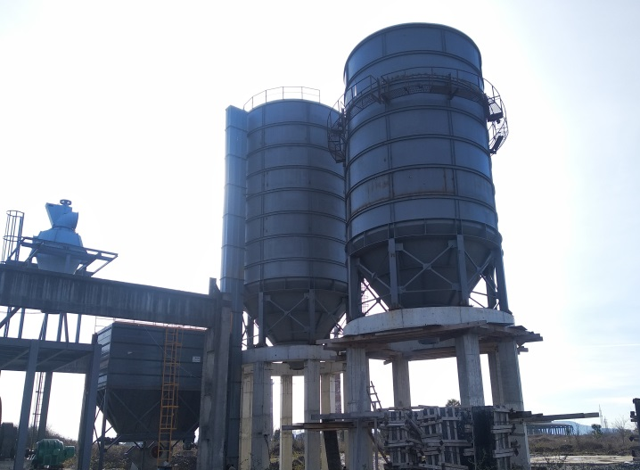  სურათი 1.1.2. მოწყობილი სილოსები
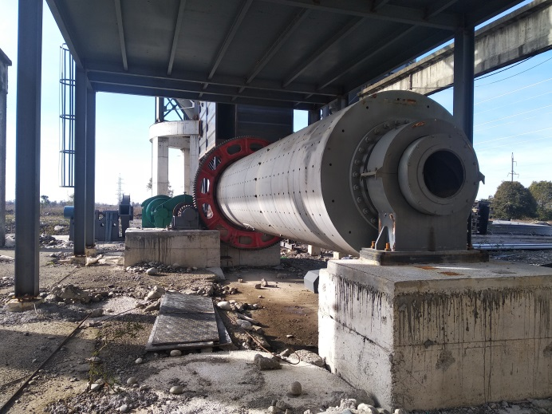  სურათი 1.1.3. განთავსებული მილ-წისქვილი | 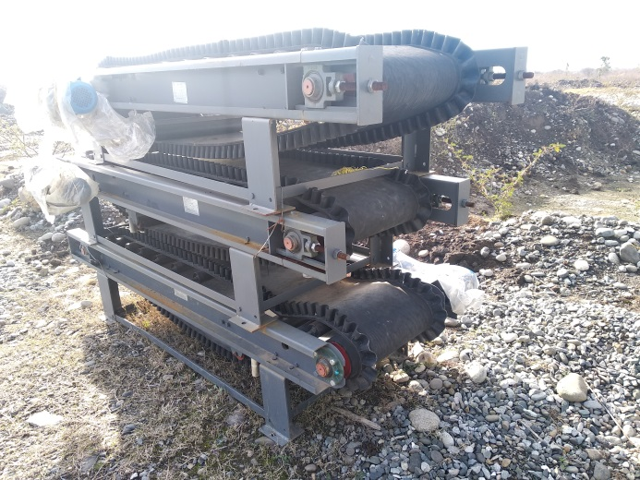  სურათი 1.1.4. დასამონტაჟებელი ლენტური ტრანსპორტიორი
სურათი 1.1.5. აირგაწმენდის სისტემა | 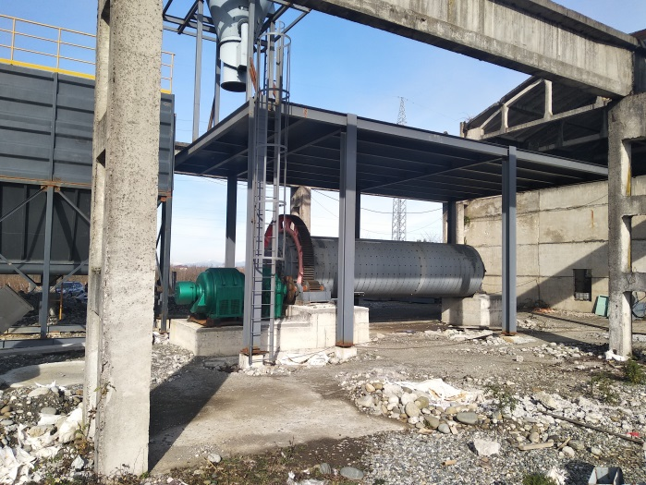  სურათი 1.1.6. ანგარი და მილ-წისქვილი
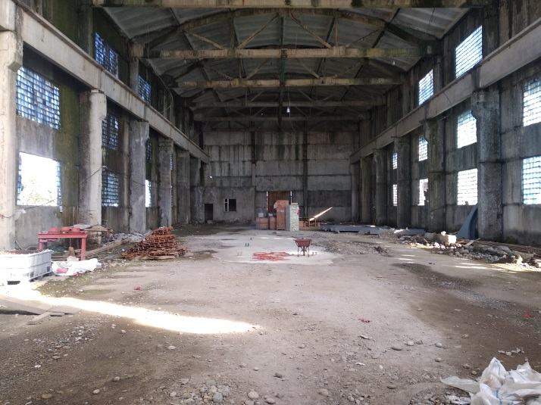  სურათი 1.1.7. ნედლეულის (კლინკერი, თაბაშირი, წიდა და სხვა) დასაწყობების შენობა | 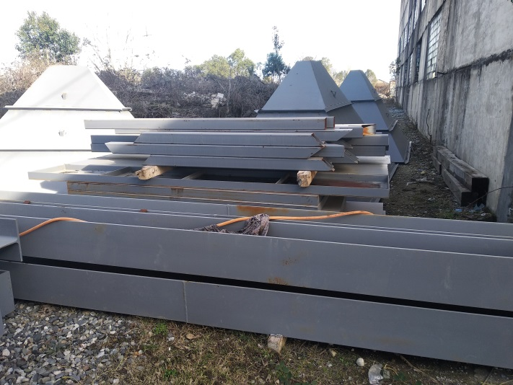  სურათი 1.1.8. ტერიტორიაზე განთავსებული დასამონტაჟებელი რკინის კონსტრუქციები

სურათი 1.1.9. სიტუაციური სქემა
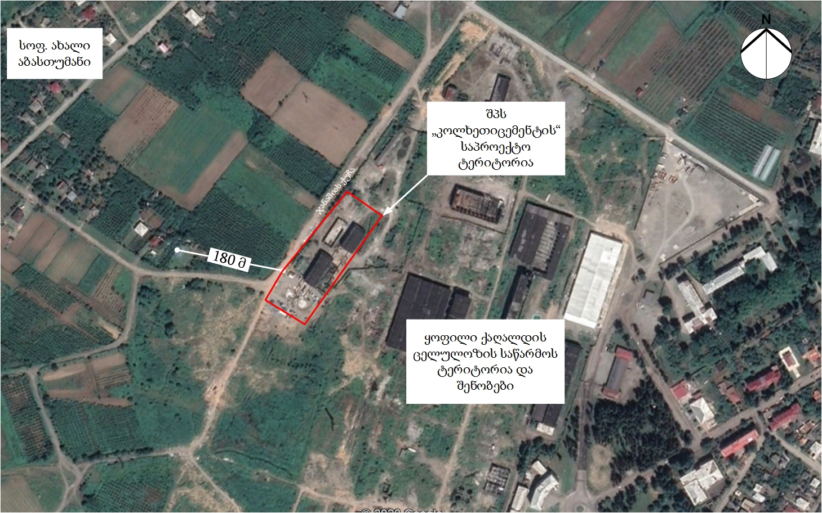
ნახაზი 1.1.1. ცემენტის საწარმოს გენგეგმა

საწარმოს მშენებლობის ორგანიზაცია
არსებული მშენებლობის ორგანიზაციის პროექტი დამუშავებულია “მშენებლობის ნებართვის გაცემის წესისა და სანებართვო პირობების შესახებ” საქართველოს მთავრობის #57 დადგენილების 61 მუხლის მოთხოვნების მიხედვით. როგორც არაერთხელ აღინიშნა, საწარმოს ადმინისტრაციამ ჩაატარა გარკვეული სახის სამშენებლო სამუშაოები (იხ. პარაგრაფი 1.1.), რაზედაც დაუწესდა სათანადო სანქციები, ამჟამად მშენებლობა შეჩერებულია. პროექტით გათვალისწინებულ სამშენებლო სამუშაოთაგან დარჩენილია:
- საწარმოო ხაზის განთავსებისთვის განკუთვნილი არსებული შენობის ნაწილობრივი გადახურვა (შენობის დაახლოებით მესამედს არ გააჩნია სახურავი, რომლის გადახურვაც მოხდება სამშენებლო ეტაპზე;
- საოფისე და დასაქმებულთა შენობა;
- 700 ტ- იანი ცემენტის სილოსი 1ც;
- ტერიტორიის მობეტონება;
- გამწვანების მოწყობა;
დარჩენილი სამშენებლო სამუშაოებისთვის საჭირო მანქანა-მექანიზმები, ტრანსპორტი:
- სხვადასხვა დანიშნულების ხელის მოწყობილობა ინსტრუმენტები; ნიჩბები,ბარები,ლომები, წერაქვები და სხვა;
- გეოდეზიური ინსტრუმენტები;
- სატვირთო ავტომანქანები;
წინასაპროექტო ეტაპზე არსებულ შენობებს ჩაუტარდა შემოწმება შესაბამის ლაბორაატორიაში, შენობების კონსტრუქციები მდგრადია (იხ. დანართი 1).
საწარმოს ტერიტორიაზე არ არსებობდა ელ. მომარაგების სისტემა, ამიტომ შემოყვანილი იქნა და ტერიტორიაზე განთავსდა ელ. ფარი.
მშენებლობისა და ექსპლუატაციის ეტაპებზე წყალმომარაგება გახორციელდება ავტოცისტერნებით და სასმელად ბუტილირებული წყლით.
ტერიტორიაზე არ არსებობს საკანალიზაციო სისტემა, საწარმოს ადმინისტრაციის გადაწყვეტილებით მოეწყობა ჰერმეტული მოცულობა სადაც მოხდება საკანალიზაციო წყლის შეგროვება.
მშენებლობის წარმოების დროს არ ხორციელდება საზოგადოებრივი სივრცის შეზღუდვა და მშენებლობა არ ახდენს გავლენას მომიჯნავედ მყოფი შენობა-ნაგებობეის მდგრადობა/სიმტკიცის გაუარესებაზე, ამიტომ საჭიროება არ მოითხოვს რაიმე ღონისძიებების ჩატარებას.

ცემენტის წარმოების ტექნოლოგია
კომპანია გეგმავს სხვადასხვა მარკის პორტლანდცემენტის წარმოებას, რაც გოლისხმობს - კლინკერის, თაბაშირის, პემზისა და სხვა დანამატების გარკვეული თანაფარდობით შერევას და წმიდა ფხვნილად დაფქვას.
პორტლანდცემენტის კლინკერი ცემენტის წარმოების ნახევარფაბრიკატი პროდუქტია; იგი მიიღება სათანადო რაოდენობის კირქვის (CaCO₃₎), კაჟმიწის (SiO₂ )და თიხა-მიწაშემცველი (SiO_{2,} Al₂O₃, Fe₂O₃ ) ნედლეულის შერევით, დაფქვით და გამოწვით 1450 C -ზე. ასეთ ტემპერატურაზე ხდება კაზმის შეცხობა შემდეგი მინერალების წარმოქმნით: 3CaO * SiO_{2;} 2CaO * SiO_{2;} 3CaO * Al₂O₃; 4CaO * Al₂O₃ * Fe₂O₃ . კლინკერის მინერალოგიური შემადგენლობა განსაზღვრავს ცემენტის ძირითად თვისებებს - სიმტკიცეს, მდგრადობას ზემოქმედების სხვადასხვა ფაქტორების მიმართ, შეკვრისთვის საჭირო დროს; აქტიურობას, რომელიც პრაქტიკულად მერყეობს 450-650 კგ/ სმ²-ის ფარგლებში.
პორტლანდცემენტის კლინკერის წარმოების ტექნოლოგია რიგ სირთულეებთან არის დაკავშირებული - ენერგოტევადია, მოითხოვს დიდი მოცულობის ნედლეულის გადამუშავებას და, რაც მთავარია, მოიცავს გარემოზე ნეგატიური ზემოქმედების რისკებს.
საპროექტო საწარმოში კლინკერის წარმოება არ იგეგმება, იგი შემოტანილი იქნება კასპის და რუსთავის ცემენტის ქარხნებიდან („კასპცემენტი“და„რუსთავცემენტი“)
საწარმოს ტექნოლოგიური პროცესი წმინდა მეაქანიკურია, გულისხმობს - კლინკერის შეცხობილი მყარი ნატეხების დამსხვრევას და თაბაშირით მდიდარ ნედლეულთან და სხვა დანამატებთან ერთად დაფქვას.
კაზმში თაბაშირშემცველი მასალის რაოდენობა მკაცრად განისაზღვრება - გოგირდმჟავა ანჰიდრიდზე (SO₃ )გადათვლილი რაოდენობა რიგით ცემენტში უნდა იყოს 1,5 – 3,5 %-ის ზღვრებში. თაბაშირშემცვლელ მასალად იყენებენ: ორწლიანი თაბაშირის ქვას, ბუნებრივ გოგირდის ანჰიდრიდს ან თაბაშირს.
ცემენტის დაფქვის პროცესში დასაშვებია დანამატად აქტიური და შემვსები ტიპის მინერალური მასალების გამოყენება, ძირითადად იყენებენ ბრძმედის გრანულირებულ, ან ბრძმედის ნაყარის მაგნიტური სეპარაციით აქტივირებულ წიდებს; ასევე, ტუფს ან ბეტონის შემავსებელ ღორღს; მინერალური დანამატის რაოდენობა კონკრეტული მიზნიდან და დანამატის სახეობიდან გამომდინარე იცვლება 0-40 % მდე ფარგლებში.
წარმოების ტექნოლოგიური სქემა მოცემულია სურათზე 1.3.1.

სურათი 1.3.1. შპს „კოლხეთიცემენტი“ -ს საწარმოს ცემენტის წარმოების ტექნოლოგიური სქემა
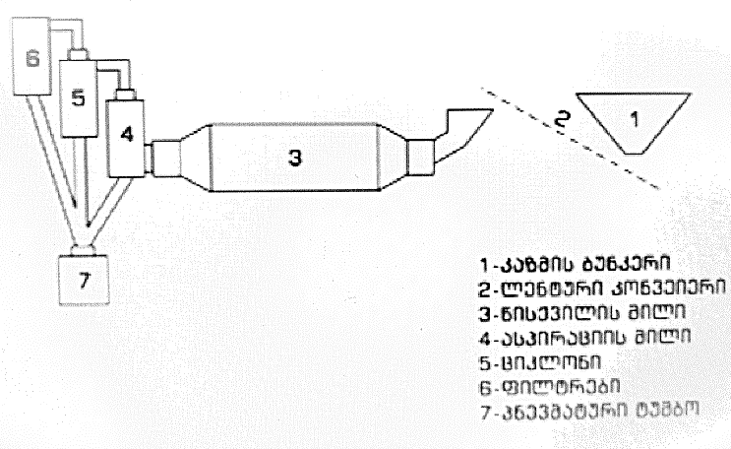
5
4
3
2
1
1.მასალის მიმღები ბუნკერი; 2. ლენტური ტრანსპორტიორი; 3. ბურთულებიანი მილ-წისქვილი; 4. აირგამწმენდი სისტემა; 5. სილოსი

ცემენტის დაფქვის ძირითადი საწარმო პროცესი განხორციელდება ანგარის ტიპის შენობაში. საწარმოში მიღებული ნედლეული დასაწყობდება დახურულ შენობაში.
მასალების მიმღებ ბუნკერში ჩატვირთვამდე კაზმი მზადდება ავტომტვირთავის საშუალებით დადგენილი რეცეპტის შესაბამისად და შემდგომ ჩაიტვირთება მიმღებ ბუნკერში, საიდანაც ლენტური ტრანსპორტიორით დასაფქვავად გადადის ბურთულებიან მილ-წისქვილში.
ბურთულებიანი მილ-წისქვილი (იხ. სურსთი 1.3.2.) არის ჰორიზონტალური ბრუნვადი მოწყობილობა, რომელიც იმართება გარე ელექტროძრავის გამოყენებით. დამფქვავ კამერას მასალა მიეწოდება თანაბარი ინტენსივობით. კამერაში განლაგებულია სხვადასხვა სახის ფოლადის ბურთულები. ცენტრიდანულ ენერგიას, რომელიც აღიძვრება წისქვილის მილის ბრუნვით, გარკვეულ სიმაღლეზე ააქვს ფოლადის ბურთულები და ვარდნისას მათი დაცემის ხარჯზე ქუცმაცდება მასალა. როგორც კი დაფქვის პროცესი დამთავრდება, დაქუცმაცებული მასალა გადადის მზა პროდუქციის კამერაში გადამტვირთველი მოწყობილობის მეშვეობით.
საწარმოს წისქვილის (ზომებით 2,2 x 8,5მ) მაქსიმალური წარმადობაა - 8ტ/სთ. იგი წარმოადგენს მთავარ აგრეგატს ცემენტის დაფქვის პროცესში და გამოიყენება არამარტო ცემენტის, არამედ ისეთ წარმოებებში, როგორებიცაა: სილიკატის, ახალი სამშენებლო და ცეცხლგამძლე მასალების, ფერადი მეტალის, შუშის და კერამიკის წარმოებაში. წისქვილი გამოიყენება როგორც მშრალი, ასევე სველი დაფქვისთვის და შეუფერხებლად შეუძლია დააქუცმაცოს ყველა სახის დაფქვადი მასალა.
ბურთულებიანი წისქვილის უპირატესობებია:
- მაღალი სიმძლავრე და დაფქვის მაღალი მაჩვენებელი;
- მცირე ენერგიის მოხმარება და დაფქვილი ნაწილაკების თანაბარი ზომა;
- ადვილად ასამუშავებელი და მარტივი სტრუქტურა;
- ხანგრძლივი ექსპლუატაციის პერიოდი.

წისქვილზე დამონტაჟებული იქნება საიმედო და ეფექტური ჰაერგამწმენდი მოწყობილობა (სურათი1.3.3.), 200-2000 მმ-იანი ქსოვილოვანი ფილტრებით. ფილტრის მუშაობის პრინციპი დაფუძნებულია სპეციალური მასალისგან დამზადებული მფილტრავი ქსოვილის მიერ მტვერის დაჭერაზე - მტვრის დააჭერის ეფექტი აღწევს 99,96 %. ქსოვილზე მტვრის ფენის ზრდასთან ერთად კლებულობს ფილტრის გამტარუნარიანობა, ამიტომ, გარკვეული პერიოდულობით, საჭირო იქნება ქსოვილის გაწმენდა/გამოცვლა.
ბურთულებიან წისქვილიდან მიღებული დაფქვული პროდუქცია პნევმოტრანსპორტიორის საშუალებით მონაცვლეობით გადადის შენობის გარეთ განთავსებულ სილოსებში (3 ცალი). თითოეული სილოსის მოცულობა 700 ტონაა.

სურათი 1.3.3. სახელოებიანი ფილტრები

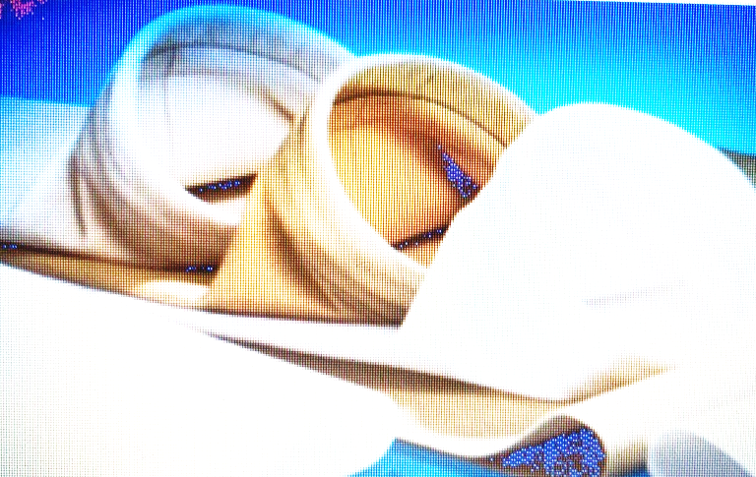

მიღებული მზა პროდუქტი, ცემენტის მაღალდისპერსული ფხვნილი, პნევმოტრანსპარტიორის საშაუალებით გადაიზიდება 3 სილოსში, ცილინდრის ფორმის რკინაბეტონის კოშკებში (სურათი1.1.4.), რომელთა ჯამური მოცულობა იქნება 2100 ტონა.
მიღებული ცემენტი, ხარისხის კონტროლის მიზნით, გაიგზავნება სათანადო ლაბორატორიაში; კომპანიას გადაწყვეტილი აქვს შეიძინოს თანამედროვე, ევროპული მოთხოვნების დონის ლაბორატორიული აღჭურვილობა, რაც მისცემს საშუალებას ევროპული სტანდარტებით აწარმოოს საცემენტე ნედლეულის და ცემენტის საბოლოო პროდუქციის ხარისხის მუდმივი კონტროლი.
მიღებული პროდუქციის სახეები იქნება:
- პორტლანდცემენტი MC 22.5 (მარკა 300)
- EN 197 - II CEM II 32.5 ევროპული სტანდარტი ( მარკა 400).
- EN 197 - II CEM II 42.5 ევროპული სტანდარტი ( მარკა 500).
პორტლანდცემენტის MC 22.5 (მარკა 300) წარმოება დამყარებულია (სახელმწიფო სტანდარტის 10 178 – 85 შესაბამისად) გრანულოვანი ბრძმედის წიდის გამოყენებაზე.
სილოსებიდან ცემენტი მომხმარებელს მიეწოდება ცემენტომზიდით, ან, დაფასოებული 50 კგ-იან ტომრებში. პროდუქციის 70 % გაიზიდება ცემენტმზიდით, ხოლო დანარჩენი შეფუთული.
მაღალხარისხოვანი პროდუქციის საწარმოებლად გადაწყვეტილია უახლესი ტექნოლოგიის დანადგარების შეძენა.

ცემენტის დასამზადებლად საჭირო ნედლეული
შპს „კოლხეთი ცემენტი“ ცემენტის საწარმოებლად საჭირო ნედლეულს შეიძენს მხოლოდ ადგილობრივი ბაზრიდან. კლინკერთან ერთად, რომელსაც შემოიტანს რუსთავიდან, გამოიყენება შემდეგი შემავსებლები:
თაბაშირი - შემკვრელი თვისების სულფატური მინერალი, ქიმიური შემადგენლობით CaSO₄ * 2H₂O, საბადოებია სვანეთში, რაჭაში, კახეთში და სხვ.
წიდა - ბრძმედში თუჯის დნობის პროცესის ნარჩენი გრანულირებული პროდუქტი, ის შეიცავს კლინკერში არსებული მინერალების მსგავს და მონათესავე მინერალებს, წარმოადგენს ზესტაფონის და რუსთავის მეტალურგიული ქარხნების ნარჩენებს.
ნაყარი-მაგნიტური წიდა - მეტალურგიულ წარმოებაში თუჯის დნობის პროცესის თანამდევი ნარჩენი პროდუქტის ჰაერზე გაციებისას მიღებული ნატეხების (10-80მმ) დამსხვრევისა და მრავალჯერადი მაგნიტური სეპარციის შედეგად ლითონური ჩანართებისგან განთავისუფლებული (5-30 მმ) მასალა.
ტუფი - ვულკანური (ეფუზური) წარმოშობის ქანი, რომელიც დიდი რაოდენობით შეიცავს SiO₂ (55-70 %)
ბაზალტი - ინტრუზიული წარმოშობის ვულკანური ქანი, რომელიც დიდი რაოდენობით შეიცავს SiO₂ (47-70 %)
დანამატი ღორღი, რომელიც დიდი რაოდენობით შეიცავს Si O₂ (55-59 %) და CaO (10-35 %).
1ტ ცემენტის წარმოებაზე განსაზღვრული ნედლეულის რაოდენობა, მისი ხარისხის ნორმატიულ-ტექნიკური დოკუმენტაცია და მომწოდებელი წარმოდგენილია ცხრილში 2.3.1.
ცხრილი 1.4.1. ნედლეული რესურსების ხარჯვის ნორმები 1 ტ ცემენტის წარმოებაზე
 | ნედლეულის დასახელება | ნორმატიული ტექნიკური დოკუმენტაცია | განზომილება | ხარჯვის ნორმები | მომწოდებელი
1 | 2 | 3 | 4 | 5 | 6
ნედლეული
1 | კლინკერი | გოსტი 10178-85 | კგ | 600 - 950 | კასპცემენტი  რუსთავცემენტი
2 | ბრძმედის გრანულირებული წიდა | გოსტი 22263-79 | კგ | 200-600 | მეტალურგიული კომბინატი რუსთავი
3 | პემზა | გოსტი 40,13-82 | კგ | 100-400 | ახალქალაქი  წალკა
4 | მყარი წიდა | გოსტი 22263-79 | კგ | 0-200 | შ.პ.ს „წიდა“ რუსთავი
5 | თაბაშირი | გოსტ 4013-82 | კგ | 40-60 | შ.პ.ს „ბაჯი“  ამბროლაური

საწარმოს ფუნქციონირების გრაფიკი და წარმადობა
შპს „კოლხეთიცემენტი“-ს საწარმო ფუნქციონირებას დაიწყებს 2021 წლის ზაფხულში და პროდუქციის რეალიზაციას ადგილობრივ ბაზარზე გეგმავს. საწარმოს ამოქმედების ეტაპზე დასაქმდება ჯამში 50 ადამიანი, ხოლო მუდმივად დასაქმებული იქნება 20 პერსონა. სამუშაო წარიმართება 2 ცვლიან რეჟიმში, დღეში 16 საათის განმავლობაში.
საწარმოს მაქსიმალური წარმადობა იქნება 8ტ/სთ. სილოსებიდან ცემენტი მომხმარებელს მიეწოდება ცემენტომზიდით, ან, დაფასოებული 50 კგ-იან ტომრებში. პროდუქციის 70 % გაიზიდება ცემენტმზიდით, ხოლო დანარჩენი შეფუთული. საწარმოს წარმადობა იქნება წელიწადში - 24192ტ.

- ალტერნატიული ვარიანტები
საქართველოს კანონის „გარემოსდაცვითი შეფასების კოდექსის“ მოთხოვნების შესაბამისად, სკოპინგის ანგარიში უნდა მოიცავდეს „საპროექტო გადაწყვეტილებათა ალტერნატიული ვარიანტების განხილვას“, კერძოდ - საწარმოს განთავსების, ტექნოლოგიურ და არაქმედების ალტერნატივებს.
ალტერნატიული ვარიანტების განხილვისას გათვალისწინებულია ის გარემოება,რომ შპს „კოლხეთიცემენტი“ წლების განმავლობასი ფუნქციონირებს და მისი ძირითადი საქმიანობა ბეტონის და ქვიშა-ღორღის წარმოებაა.

  - არაქმედების ალტერნატივა
შპს „კოლხეთიცემენტი“-ს ცემენტის საწარმოს არაქმედების ალტერნატიული ვარიანტი (ნულოვანი ალტერნატივა) გულისხმობს პროექტის განხორციელებაზე უარის თქმას; ნულოვანი ალტერნატივა გამორიცხავს საწარმოს მშენებლობასთან და ოპერირებასთან დაკავშირებულ ბუნებრივ და სოციალურ გარემოზე მოსალოდნელ უარყოფით ზემოქმედებებს, მათ შორის: ატმოსფერულ ჰაერში ცემენტის მტვრის და ხმაურის გავრცელებას, ნარჩენების წარმოქმნას, მძიმე ტრანსპორტის მოძრაობის ინტენსივობის გაზრდას და სხვა.
ამავე დროს გასათვალისწინებელია, რომ მშენებლობის და საწარმოს ოპერირების პროცესში მოსალოდნელი ზემოთნაჩვენები სხვადასხვა სახის უარყოფითი ზემოქმედებების თავიდან აცილება ან შერბილება, სწორი მენეჯმენტის შემთხვევაში, შესაძლებელია საქმიანობის განხორციელების პარალელურად. შესაბამისი შემარბილებელი ღონისძიებების ეფექტურად გატარების შესაძლებლობა დეტალურად განიხილება გძშ-ს ანგარიშში.
საქართველოს მთავრობის ეკონომიკური პოლიტიკის ერთ-ერთ უმთავრეს პრიორიტეტს წარმოადგენს ინდუსტრიული დარგების განვითარების ხელშეწყობა. მათ შორის არის მცირე თუ დიდი წარმადობის მქონე ცემენტის საწარმოების ამუშავება და თანამედროვე ტექნოლოგიების დანერგვა საქართველოს ბაზარზე (ბრძანებულება №633 -„საქართველოში ცემენტის წარმოების განვითარების სახელმწიფო მხარდაჭერის შესახებ“).
აღნიშნული წარმადობის მქონე საწარმო მნიშვნელოვნად შეუწყობს ხელს რეგიონში წარმოებული სამშენებლო სამუშაოების საჭირო ნედლეულით მომარაგებას და ზუგდიდის მუნიციპალიტეტისათვის გარკვეული ეკონომიკური სარგებლის მომტანი იქნება.
დაგეგმილ საქმიანობას თან უნდა ახლდეს მნიშვნელოვანი დადებით შედეგები, როგორიც არის:
მუდმივი სამუშაო ადგილების შექმნა, რაც მნიშვნელოვანია ადგილობრივი მოსახლეობის დასაქმების და მათი სოციალურ-ეკონომიკური მდგომარების გასაუმჯობესებლად;
- ქ. ზუგდიდში და მის მიმდებარე რეგიონში მიმდინარე პროექტების ადგილობრივი წარმოების სამშენებელო მასალებით უზრუნველსაყოფად.
- საწარმოს ფუნქციონირება წვლილს შეიტანს რეგიონის და ქვეყნის ეკონომიკური პოტენციალის გაუმჯობესების საქმეში, რაც გამოიხატება ცენტრალური და ადგილობრივი საბიუჯეტო შემოსავლების ზრდაში.
ყოველივე ზემოაღნიშნულიდან გამომდინარე შეიძლება ითქვას, რომ პროექტის განხორციელებით მოსალოდნელი დადებითი სოციალურ-ეკონომიკური ეფექტი მნიშვნელოვანია და ბალანსი, გარემოზე მიყენებულ მავნე ზემოქმედებასთან შედარებით, მის სასარგებლოდ არის გადახრილი. დაგეგმილი საქმიანობის განუხორციელებლობა ანუ არაქმედების ალტერნატივა უარყოფით ქმედებათა ნიშნის მატარებელია.
ნულოვანი, არაქმედების ალტერნატივის მიუღებლობის მართებულობა გზშ-ს შემდგომი კვლევებით დადგინდება.

  - საწარმოს განთავსების ალტერნატივები
დაგეგმილი საქმიანობის განსახორციელებლად შერჩეული იყო ქ. ზუგდიდის გარეუბანში არსებული ორი ტერიტორია:
- დემურიას ქ. #1, ყოფილი ფაიფურის საწარმოს ტერიტორიაზე არსებული არასასოფლო-სამეურნეო მიწის ნაკვეთი (იხ. სიტუაციური სქემა 2.2.1);
- ჯანაშიას ქ. #1, ყოფილი ქაღალდის ცელულოზის საწარმოს ტერიტორიაზე არსებული არასასოფლო-სამეურნეო მიწის ნაკვეთი და შენობა-ნაგებობები(შერჩეული ვერსია).
შერჩეული ალტერნატივა გარემოსდაცვითი ასევე, ეკონომიკური თვალსაზრისით, უმჯობესია ქ. ზუგდიდში არსებულ საწარმოო ზონაში. დაგეგმილი საქმიანობის განხორციელების მიზნით აღნიშნული ნაკვეთის გამოყენებას გააჩნია შემდეგი უპირატესობები:
- შერჩეული მეორე ალტერნატივა პირველთან შედარებით განთავსებულია მჭიდრო დასახლებიდან დაშორებით სადაც დასახლებული პუნქტი 180 მ-ით არის დაშორებული ხოლო პირველი ალტერნატივის შემთხვევაში 100 მ-ით.
- მეორე ალტერნატივის უპირატესობად მიიჩნევა არსებული შენობა-ნაგებობები, სადაც მოეწყობა საწარმოს ძირითადი ინფრასტრუქტურა. აქედან გამომდინარე არ არის სამშენებლო მოედნის საჭიროება, არ ჩატარდება მასშტაბური მიწის სამუშაოები და შესაბამისად არ წარმოიქმნება ნარჩენები. მცირდება გრუნტის და გრუნტის წყლების, ნიადაგის დაბინძურებიდა და დაკარგვის რისკები.
- მეორე ალტერნატივა გამორიცხავს ზედაპირული წყლების დაბინძურების რისკებს, ვინაიდან სიახლოვეს არ მდებარეობს ზედაპირული წყლის ობიექტები; პირველი ალტერნატივის შემთხვევაში მდ. ჩხოუში დაშორებულია 200 მ-ით.
- პირველი ალტერნატივის განხორციელების შემთხვევაში ადგილი ექნებოდა მცირე კუმულაციურ ზემოქმედებას, ვინაიდან მის გარშემო განთავსებულია სხვადასხვა საწარმოები. მეორე ალტერნატივას მსგავსი ზემოქქმედება არ ექნება;
- შერჩეული ტერიტორია წარმოაგდენს არასასოფლო-სამეურნეო დანიშნულების ნაკვეთს, რომელსაც არ გააჩნია ნიადაგის ნაყოფიერი ფენა. საქმიანობის განხორციელება არ არის დაკავშირებული ნიადაგის ნაყოფიერი ფენის დაკარგვა/დაზიანებასთან; ასევე, არ საჭიროებს დამატებითი ტერიტორიის (იგულისხმება ნაყოფიერი მიწა) ათვისებას;
- აღნიშნული ტერიტორია გამოიყენებოდა საწარმოო მიზნებისათვის და ინდუსტრიულ რაიონად შეიძლება ჩაითვალოს. შესაბამისად, საწარმოს მოწყობა და შემდგომი ფუნქციონირება არ იქნება დაკავშირებული ახალი ეკოლოგიურად მოწყვლადი ტერიტორიების ათვისებასთან, ისეთი სახის ზემოქმედებებთან, როგორიც არის: ნიადაგის ნაყოფიერი ფენის მოხსნა და სასოფლო-სამეურნეო სავარგულების დაკარგვა, მცენარეული საფარის გაჩეხვა, ფაუნის შეშფოთება და სხვ;
- საწარმოს ტერიტორიაზე მიყვანილია საავტომობილო გზა. შესაბამისად ახალი გზის გაჭრა საჭირო არ არის. გზის არსებობა მნიშვნელოვანია ნედლეულის, საწარმოო ნარჩენების და მზა პროდუქციის ტრანსპორტირებისთვის.
ჩამოთვლილი გარემოებების გათვალისწინებით წინამდებარე ანგარიშში განხილული ტერიტორია საწარმოო მიზნებისთვის გამოსაყენებლად მისაღებია, როგორც ეკონომიკური, ასევე გარემოსდაცვითი თვალსაზრისით.

სურათი 2.2.3. პირველი ალტერნატიული ნაკვეთის სიტუაციური სქემა, დემურიას ქ. #1.
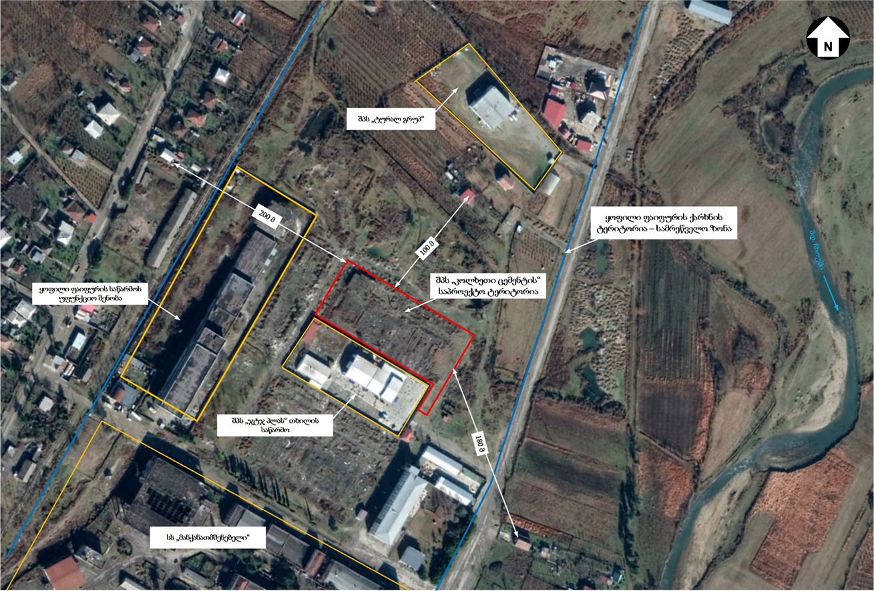

  - მწარმოებლურობის, დატვირთვის შემცირება/გადიდების ალტერნატივები
საწარმოს წარმადობის შემცირება არ არის მოსალოდნელი, ხოლო გადიდებისთვის არ იქნება საჭირო დამატებითი სარეკონსტრუქციო სამუშაოების ჩატარება. წარმადობის გაზრდა შესაძლებელია წელიწადში სამუშაო დღეების და საათების ხარჯზე. მწარმოებლურობის გაზრდის შესაძლებლობა და აუცილებლობა დეტალურად შეისწავლება გზშ-ს პროცესში.

  - ტექნოლოგიური ალტერნატივები
შპს „კოლხეთიცემენტ“-მა შეარჩია ცემენტის დამზადების ისეთი ტექნოლოგია, რომელიც გარკვეული სახის გარემოსდაცვითი უპირატესობით გამოირჩევა იგი მაქსიმალურად ითვალისწინებს გარემოს და განსაკუთრებით ატმოსფერული ჰაერის დაცვით ტექნოლოგიებს როგორიცაა: აირგამწმენდი სისტემის არსებობობა მილ-წისქვილზე ეფექტურობით 99.9%, მტვერდამჭერი სისტემა სილოსებზე, ასპირაციული სისტემის არსებობა ჩატვირთვის პროცესში, დაფასოების პროცესებში მტვერის მაქსიმალური გამოყოფა და სხვა.
აღსანიშნავია, რომ საწარმო ტექნოლოგიურ პროცესში არ გამოიყენებს წყალს, შესაბამისად არ წარმოიქმნება საწარმოო ჩამდინარე წყლები და ამ მხრივ ზემოქმედებას ადგილი არ ექნება.
დამატებით შესაძლოა ითქვას, რომ საწარმოს ტექნოლოგიური პროცესი ითვალისწინებს ელექტროენერგიის გამოყენებას და არ საჭიროებს სხვა სახის საწვავის მოხმარებას (დიზელი და სხვ.), თუ არ ჩავთვლით სატვირთო მანქანებსა და დამტვირთველს, რომელთა არსებობა სხვა ტექნოლოგიური ალტერნატივის შემთხვევაშიც გარდაუვალია. ეკოლოგიური თვალსაზრისით ელქტროენერგიის გამოყენებას დიდი უპირატესობა აქვს დიზელსა და სხვა საწვავზე მომუშავე ობიექტებთან შედარებით.
ყოველივე აღნიშნულიდან გამომდინარე, შეიძლება ითქვას, რომ საწარმოში დანერგილი ტექნოლოგია, გარემოსდაცვითი მოთხოვნების მკაცრი დაცვის პირობებში, ეკოლოგიური თვალსაზრისით უპირატესია, რაც იმედია, დამტკიცდება გზშ-ს ანგარიშის დეტალური მონაცემებით.

- ცემენტის საწარმოს ფუნქციონირების პროცესის გარემოზე ზემოქმედების შეფასება
საწარმოს ექსპლუატაციის პროცესში შესასრულებელი ტექნოლოგიური ოპერაციების მიხედვით გარემოზე შესაძლო ზემოქმედების სახეები მოცემულია ცხრილში 5.1. საწარმოს სამშენებლო სამუშაოების გარკვეული ნაწილის მშენებლობა შესრულდა ამიტომ მშენებლობის ეტაპზე გარკვეული ზემოქმედებები უკვე განიცადა ადგილობრივმა გარემომ. მომავალში დარჩენილი სამუშაოების და ზემოქმედებების დახასიათება მოყვანილია ქვემოთ წარმოდგენილ პარაგრაფებში.
ცხრილი 3.1. საწარმოს ფუნქციონირებით გამოწვეული გარემოზე ზემოქმედების წყაროები და შესაძლო შედეგები/რისკები.
შესასრულებელი სამუშაო | ზემოქმედების შედეგი/რისკი
საწარმოს მშენებლობის ეტაპზე, შენობების რეკონსტრუქცია და ცემენტის დამზადების დანადგარების მოწყობა | - ატმოსფერულ ჰაერში არაორგანული მტვრის და წვის პროდუქტების გავრცელება;  - ხმაურის და ვიბრაციის გავრცელება;  - ნარჩენების წარმოქმნა;
კლინკერის, თაბაშირის, წიდის და დანამატებს საწარმოს ტერიტორიაზე ტრანსპორტირება და განთავსება. მზა პროდუქციის ტრანსპორტირება | - ატმოსფერულ ჰაერში არაორგანული მტვრის და წვის პროდუქტების გავრცელება;  - ხმაურის და ვიბრაციის გავრცელება;  - მოსახლეობის უსაფრთხოებასთან დაკავშირებული რისკები
კლინკერის, თაბაშირის, წიდის და დანამატების წისქვილის სადოზატორო ბუნკერებში ჩატვირთვა და ლენტური კონვეირის საშუალებით წისქვილში მიწოდება | - ატმოსფერულ ჰაერში მტვრის გავრცელება;  - ხმაურის და ვიბრაციის გავრცელება
ნედლეულის დაფქვის პროცესი და მზა პროდუქციის სილოსებში განთავსება | - ატმოსფერულ ჰაერში მტვრის გავრცელება;  - ხმაურის გავრცელება
პროდუქციის სპეციალურ ავტომანქანებში ჩატვირთვა და ტომრებში დაფასოება | - ატმოსფერულ ჰაერში მტვრის გავრცელება;  - ხმაურის გავრცელება;  - მოსახლეობის უსაფრთხოებასთან დაკავშირებული რისკები.
მოსახლეობის დასაქმება | - ეკონომიკური მდგომარეობის გაუმჯობესება

  - ატმოსფერულ ჰაერზე ზემოქმედება
შპს „კოლხეთი ცემენტი“-ს სამშენებლო სამუშაოები არ არის დიდი მასშტაბის, შენობებისა და ტერიტორიის სათანადო მოწყობისთვის საჭიროა მოკლე პერიოდი, თუმცა სამშენებლო სამუშაოთაგან ჩატარებულია მნიშვნელოვანი ნაწილი (დამონტაჟებულია: სილოსები, მილ-წისქვილი, აირგამწმენდი სისტემა და სხვა), შესაბამისად გარკვეული სახის ზემოქმედება უკვე განხორცილედა ადგილობრივ ბუნებრივ-სოციალურ გარემოზე. დარჩენილია საოფისე შენობის, გამწვანების, მობეტონების და სხვა მცირე სამუშაოები. აღნიშნული სამუშაოებისთვის არ არის სამშენებლო ბანაკის მოწყობის აუცილებლობა. მშენებლობა მარაგდებოდა და მომარაგდება მზა მასალებით, აქედან გამომდინარე, ზემოქმედება, რომელიც გულისხმობს ატმოსფერული ჰაერის მტვრით და ხმაურით დაბინძურებას,მშენებლობის ეტაპზე, იქნება ძალიან დაბალი და დროებითი.
ექსპლუატაციის ეტაპზე, საწარმოო პროცესები, როგორიცაა - მასალის დასაწყობება, ჩატვირთვა, დაფქვა შესრულებული იქნება დახურულ შენობებში, რაც მნიშვნელოვნად შეამცირებს მტვრის გავრცელებას. საპროექტო მონაცემებით, საწარმოს გააჩნია მაღალი ხარისხის მტვერდამჭერი ქსოვილოვანი სახელოებიანი ფილტრები,რომლებიც დამონტაჟდება წისქვილზე. ჰაერგამწმენდის საშუალებით მტვრის დაჭერის ეფექტურობა 99,96 % აღწევს, ამავე დროს,აირგამწმენდი მოწყობილობა ცემენტის დანაკარგს საგრძნობლად ამცირებს.
საპროექტო საწარმოს გზშ-ს მომზადების ეტაპზე შესაბამისი მეთოდოლოგიითა და გაანგარიშებებით დაზუსტდება ატმოსფერულ ჰაერზე ზემოქმედების მასშტაბები, რომელიც წინასწაარი შეფასებებით არ იქნება მნიშვნელოვანი.

  - ხმაურის გავრცელება
საწარმოს მშენებლობის ეტაპისთვის ხმაურის ზემოქმედება არ უნდა იყოს მნიშვნელოვანი, წყაროების სიმცირის და სამშენებლო მოკლე პერიოდის გამო. საწარმოს მშენებლობის პროცესში წარმოქმნილი ხმაურის გავრცლებასთან დაკავშირებული ზემოქმედება შეიძლება შეფასდეს, როგორც დაბალი ხარსხის ზემოქმედება.
საწარმოს ფუნქციონირების პროცესში ხმაურის ძირითად წყაროებს წარმოადგენს: ცემენტის საფქვავი ბურთულებიანი წისქვილი, ჩამტვირთველი, ელექტროძრავები, საკომპრესორო, ტერიტორიაზე მასალის შემომტანი და გამტანი სატრანსპორტო საშუალებები. საწარმოს ტექნიკა-დანადგარები განლაგებულია შენობაში, საიდანაც უახლოეს საცხოვრებელ სახლამდე დაშორება შეადგენს 180 მეტრს.
საწარმოში მომუშავე ელექტროძრავები და საკომპრესორო დახურულ შენობებშია მოთავსდება. ამ წყაროებიდან შენობის გარეთ გავრცელებული ხმურის დონეები იმდენად დაბალია ავტოტრანსპორტის და ცემენტის წისქვილის მიერ წარმოქმნილ ხმაურთან შედარებით, რომ შესაძლებელია მათი უგუველბელყოფა გათვლებში; სხვა ხმაურის წყარო საწარმოს ტერიტორიაზე არ არის.
საპროექტო საწარმოს გზშ-ს მომზადების ეტაპზე ჩატარდება ხმაურის გავრცელების გაანგარიშება და გათვალისწინებული იქნება ხმაურის შემდეგი წყაროები:
- ჩამტვირთველი - 90 დბ;
- ცემენტმზიდი - 85 დბ;
- ბურთულებიანი წისქვილი - 90დბ.

საწარმოს განთავსების არეალში არ არის გავრცელებული დაცული სახეობის ფაუნის წარმომადგენლები.
წინასწარი შეფასებით ცემენტის საწარმოს ფუნქციონირებით გარემოზე ხმაურით ზემოქმედება არ იქნება მაღალი ხარისხის.

გეოლოგიურ გარემოზე ზემოქმედება
საპროექტო საწარმოს განთავსების ტერიტორიაზე და მის მიმდებარედ ჩატარებული ეკოლოგიური აუდიტის პროცესში არ გამოვლენილა რაიმე საშიში გეოლოგიური პროცესის განვითარების სარისკო უბნები; შესაძლოა ითქვას, რომ საშიში გეოლოგიური პროცესების განვითარების თვალსაზრისით რისკები ძალიან დაბალია.
ძირითადი შენობა-ნაგებობების არსებობის გამო საინჟინრო-გეოლოგიური კვლევის აუცილებლობა არ გამოიკვეთა, მდგრადობაზე შემოწმდა არსებული შენობები და დაგინდა, რომ ისინი მდგრადია.
მიღებული შედეგების მიხედვით, ბეტონის სიმტკიცეები აკმაყოფილებს ბ-25, ბ30 და ბ-35 კლასის ბეტონის მოთხოვნებს, რომელიც შეესაბამება ნორმატიული დოკუმენტების მოთხოვნებს ბეტონისა და რკ/ბეტონის ნაწარმს სამშენებლო სამუშაოებისთვის.
ზემოთაღნიშნული რკ/ბეტონის კონსტრუქციები სავსებით აკმაყოფილებს და საიმედოა დღეისათვის მოქმედ სამშენებლო და წესებთან მიმართებაში და შეიძლება გამოვიყენოთ ერთსართულიანი ცემენტის შესანახი საწყობისთვის ასევე, ცემენტის ქარხნის სხვადასხვა დანადგარების დასამონტაჟებლად (იხ. დანართი, ლაბორატორიული დასკვნა).

  - ნიადაგზე და გრუნტზე ზემოქმედება
შპს „კოლხეთი ცემენტი“-ს საწარმოს მშენებლობა დაგეგმილია ზონაში, სადაც დიდი ხანი მიმდინარეობდა სამრეწველო საქმიანობა და ტერიტორიაზე ნაყოფიერი ფენა აღარ არსებობს. არსებულია საწარმოო შენობები, ტერიტორიის გადახურვა და ბეტონის საფარი, რომელსაც ჩაუტარდება სარეაბილიტაციო სამუშაო. სახიფათო ნარჩენებისთვის გამოიყოფა სპეციალური სათავსი, აღნიშნულ პირობებში ნიადაგსა და გრუნტზე უარყოფითი ზემოქმედების ხარისხი, როგორც მშენებლობის, ისე ფუნქციონირების ეტაპებზე - დაბალია.
ექსპლუატაციის პროცესში ტერიტორიაზე საწვავი, საპოხი ან სხვა პოტენციური დამაბინძურებელი მასალების დიდი რაოდენობით განთავსება დაგეგმილი არ არის. შესაბამისად ნიადაგის და გრუნტის დაბინძურებასთან დაკავშირებული რისკები არ იქნება.
საწარმოში წარმოქმნილი საყოფაცხოვრებო წყლების შეგროვდება საასენიზაციო ჰერმეტულ ორმოში. საწარმოში წარმოქმნილი სახიფათო ნარჩენების შეგროვდებამოხდება სპეციალურ კონტეინერებში და ხელშეკრულების საფუძველზე მოხდება გატანა ტერიტორიიდან შესაბამისი ლიცენზიის მქონე კომპანიის მიერ.
საწარმოს ექსპლუატაციის პროცესში წარმოქმნილი სახიფათო ნარჩენების დროებითი განთავსებისათვის მოეწყობა მყარი იატაკის საფარის მქონე სპეციალური სათავსი.
ყოველივე ზემოთ აღნიშნულის გათვალისწინებით შეიძლება ითქვას, რომ საპროექტო საწარმოს ოპერირების პროცესში ნიადაგის და გრუნტის დაბინძურების რისკი ძალზე დაბალია.

  - ზედაპირულ და მიწისქვეშა წყლებზე ზემოქმედება
საპროექტო ცემენტის საწარმო მშენებლობისა და ფუნქციონირების პროცესში წყლის გამოყენებას არ საჭიროებს. წყალი საწარმოში გამოიყენება მხოლოდ მოსამსახურე პერსონალის სასმელ-სამეურნეო მიზნებისათვის. ტერიტორიაზე წარმოქმნილი საყოფაცხოვრებო ჩამდინარე წყლები როგორც მშენებლობის, ისე ოპერირების ეტაპზე ჩაშვებული იქნება სპეციალურ მოწყობილ ჰერმეტულ მოცულობაში და მოხდება მისი პერიოდული გაწმენდა სათანადო სამსახურთან დადებული ხელშეკრულების საფუძველზე.
ტერიტორიაზე არ იგეგმება რაიმე სახის ნავთობპროდუქტის დიდი რაოდენობით დასაწყობება, ხოლო საწარმოს სპეციფიკის გათვალისწინებით სანიაღვრე წყლების დაბინძურების რისკი დაბალია.
ზემოთაღნიშნულიდან გამომდინარე როგორც საწარმოს მოწყობის, ისე ექსპლუატაციის ეტაპებზე ზედაპირულ და გრუნტის წყლებზე ზემოქმედება იქნება დაბალი ხარისხის.
საწარმოს სიახლოვეს ზედაპირული წყლის ობიექტები არ მდებარეობს და დაბინძურების რისკი მინიმალურია.
დასკვნის სახით შესაძლოა ითქვას, რომ საწარმოს ოპერირების პროცესში ზედაპირულ წყლებზე ზემოქმედება იქნება დაბალი ხარისხის.

  - ბიოლოგიურ გარემოზე ზემოქმედება
საპროექტო ტერიტორიის მიმდებარედ არ ფიქსირდება წითელ წიგნში ან სხვა საერთაშორისო ხელშეკრულებით დაცული მცენარეები (ტერიტორიაზე განთავსებულია ერთეული ბუჩქოვანი და ბალახოვანი მცენარეულობა) და ცხოველები, გვხვდება მხოლოდ ცხოველთა სინანტროპული სახეობები. ცხოველთა სახეობებიდან მათი არსებობის კვალი (სორო, ბუდე, ნაკვალი, ეკსკრემენტი) არ ფიქსირდება, რაც გამოწვეულია ტერიტორიის მაღალი და ხანგრძლივი ტექნოგენური დატვირთვისგან.
საწარმო მდებარეობს ინდუსტრიულ ზონაში, წლების განმავლობაში ტერიტორიაზე მიმდინარეობდა საწარმოო პროცესები, რის გამოც არამარტო შპს „კოლხეთიცემენტი“-ს ცემენტის საწარმოს ტერიტორია, არამედ მიმდებარე ტერიტორიებიც ანთროპოგენიზებულია და ფაუნის წარმომადგენლებითაც ღარიბია. კვლევის პროცესში ტერიტორიაზე დაცული სახეობის ფაუნის წარმომადგენლებლი არ გამოვლენილა, შესაბამისად მათზე პირდაპირი ზემოქმედება მოსალოდნელი არ არის.
საწარმოს მოწყობით და ფუნქციონირებით ბიოლოგიურ გარემოზე ზემოქმედება შეიძლება შეფასდეს, როგორც დაბალი ხარისხის ზემოქმედებად. ფლორის, მცენარეულობისა და ფაუნის საველე კვლევების შედეგები იხილეთ ქვემოთ მოყვანილ თავებში.

ფლორა და მცენარეულობა
შპს „კოლხეთი ცემენტის“ საწარმოს განთავსების ზონაში ბოტანიკური აღწერა გაკეთდა ლიტერატურულ წყაროებზე და საველე კვლევებზე დაყრდნობით. კვლევების შედეგებით ეტაპზე არ გამოვლენილა სენსიტიური ადგილები.
ფლორისტული კვლევის მეთოდოლოგია: ფლორისტული შეფასება მოიცავდა ქ. ზუგდიდში ცემენტის საწარმოს მშენელობის საპროექტო ტერიტორიაზე არსებული ჰაბიტატების გამოვლენასა და მთლიან საპროექტო დერეფანში არსებული მცენარეული საფარის წარმოდგენას. მცენარეთა სახეობრივი იდენტიფიკაცია მოხდა „საქართველოს ფლორის“ (Ketzkhoveli, Gagnidze, 1971-2001) და სხვა არსებული ფლორისტული ნუსხების (Dimitreeva 1959; Czerepanov, 1995; Gagnidze, 2005) მიხედვით. ტაქსონომიური მონაცემები და სახეობათა ნომენკლატურის ვალიდურობა გადამოწმდა მცენარეთა ტაქსონომიის საერთაშორისო მონაცემთა ბაზაში (The Plant List Vers. 1, 2010). საკვლევ ტერიტორიაზე არსებულ ჰაბიტატის ტიპებში სახეობათა გავრცელების ფლორისტული და გეობოტანიკური მახასიათებლები დაზუსტდა საქართველოს ტყეებზე და მცენარეულ საფარზე არსებული წყაროებით (კეცხოველი, 1960; გიგაური, 2000; Doluchanov, 2010, Akhalkatsi, Tarkhnishvili, 2012).

რაიონის ზოგადი ფლორისტული დახასიათება: ქ. ზუგდიდი გეობოტანიკური თვალსაზრისით (რ. ქვაჩაკიძე 2010) მიეკუთვნება აფხაზეთ-სამეგრელოს გეობოტანიკურ რაიონს. აღნიშნული რაიონის ბუნებრივი მცენარეულობა მრავალფეროვანია, რასაც უწინარესად განაპირობებს ტერიტორიის ფართო ჰიფსომეტრიული განვრცობა და, შესაბამისად, მცენარეულობის ვერტიკალურ-ზონალური ცვალებადობა. რაც შეეხება მცენარეული საფარის ცვალებადობას ჰორიზონტალური მიმართულებით (შავი ზღვიდან დაშორების კვალად), იგი შედარებით მცირეა.
ქ. ზუგდიდის საერთო ფართობი შეადგენს 21.8 კმ² აქედან დაახლოებით 100 ჰა უჭირავს ქ. ზუგდიდში არსებულ მწვანე საფარს.
აღსანიშნავია, რომ ზუგდიდი თავისი მდებარეობითა და კლიმატური პირობებით, ხელსაყრელ ადგილს წარმოადგენს სუბტროპიკული მცენარეების ინტროდუქციის, კვლევისა და აკლიმატიზაციისთვის. ამდენად, აქ ხელოვნურად გაშენებულია ბოტანიკური ბაღი, სკვერები, გაზონები და ბულვარები, სადაც ინტროდუცირებულია 80-მდე გვარის სხვადასხვა სახეობის ხე, ბუჩქი და ყვავილოვანი მცენარე, რომლებიც შემოტანილია აზიის, ინდოეთის, იაპონიის, ხმელთაშუაზღვისპირეთის, ამერიკის და სხვა ადგილებიდან. ხაზგასასმელია, რომ ამ ურბანულ ზონაში (ქ. ზუგდიდში) გაშენებული ნარგაობები განსაკუთრებული ღირებულების მქონედ შეიძლება ჩაითვალოს რეკრეაციული თვალსაზრისით. აქ არსებული სხვადასხვა წიწვოვანი და ფოთლოვანი მცენარეები ესთეტიურ იერსახეს სძენს ქალაქს და ამავდროულად განაშენიანებული და ურბანული ზონების საერთო პროექციულ დაფარულობაში მნიშვნელოვან პროცენტულ წილს იკავებს მწვანე საფარიც.
საპროექტო არეალის დახასაითება: საპროექტო არეალი მთლიანად ლოკალიზებულია სამრეწველო ტერიტორიაზე, ყოფილი ქაღალდის ცელულოზის ქარხნის ტერიტორიაზე. შესაბამისად მთლიანი ეს ტერიტორია მეტად ანთროპოგენიზებულია, სადაც ნაკლებადაა შემორჩენილი ბუნებრივი მცენარეულობა. აქ ძირითადად ვხვდებით მეორეულ მცენარეულ საფარს, რომელიც ადამიანის საქმიანობის შემდგომ წამოვიდა (იხილეთ, სურათი 3.6.1.).
ადგილზე დაფიქსირდა ერთი ჰაბიტატი, რომელიც EUNIS-ის კლასიფიკაციის მიხედვით შემდეგნაირად გამოიყურება:
- J აშენებული, სამრეწველო და სხვა ანთროპოგენური ჰაბიტატები
აღსანიშნავია, რომ აქ არ ვხდებით რაიმე სენსიტიური ჰაბიტატს ან საქართველოს წითელი ნუსხით დაცულ რომელიმე მცენარის სახეობას.
სურათი 3.6.1. საპროექტო ტერიტორიის ამსახველი ფოტომასალა
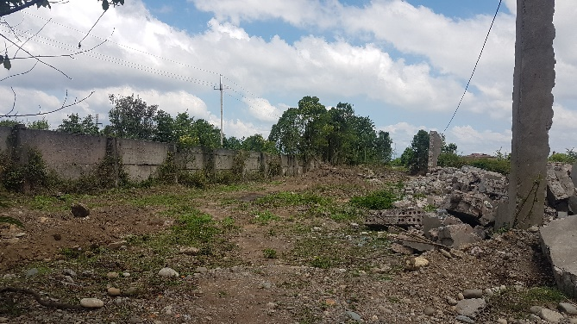 | 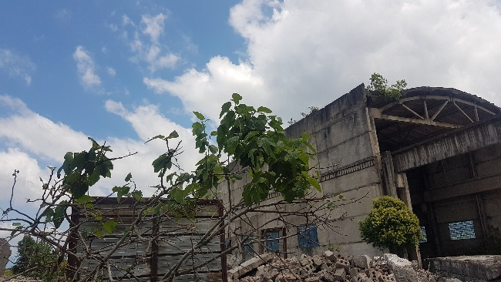

მთლიან საპროექტო ტერიტორიაზე გამოვლენილი ძირითადი მცენარეთა სახეობების ნუსხა იხილეთ ცხრილ 3.1.6.- ში.
ცხრილი 3.6.1. ტერიტორიაზე გამოვლენილი ძირითადი მცენარეთა სახეობების ნუსხა
N | ლათინური დასახელება | ქართული დასახელება | საქართველოს წითელი ნუსხა
1 | Ficus carica | ლეღვი | -
2 | Rubus hirtus | მაყვალი | -
3 | Alnus barbata | მურყანი | -
4 | Hedera helix | ჩვეულებრივი სურო | -
5 | Smilax excelsa | ეკალღიჭი | -
6 | Xanthium strumarium | ღორის ბირკა | -
7 | Amorpha fruticosa | ამორფა | -
8 | Robinia pseudoacacia | ცრუაკაცია | -
9 | Festuca sp. | წივანა | -
10 | Lotus corniculatus | კურდღლისფრჩხილა | -
11 | Botriochloa ischaemum | ურო | -
12 | Solanum sisymbriifolium | ძაღლყურძენა | -
13 | Sambucus ebulus | ანწლი | -

საპროექტო ტერიტორიაზე არსებული ზოგიერთი მცენარის ფოტომასალა
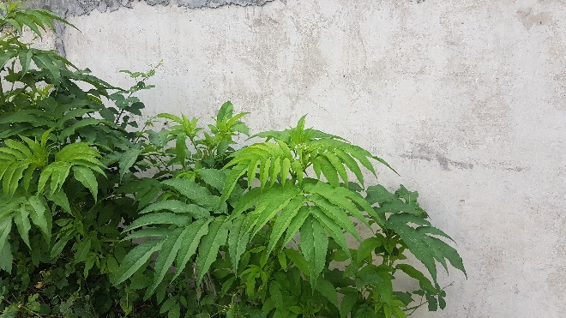  Sambucus ebulus | 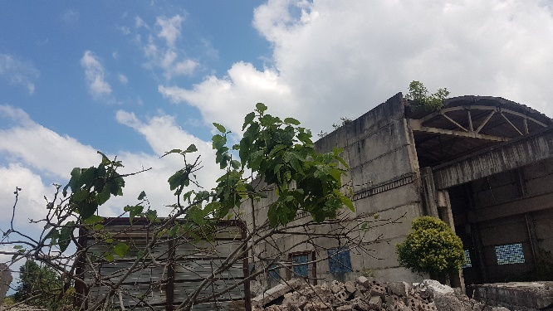  Ficus carica
Hedera helix | Rubus hirtus
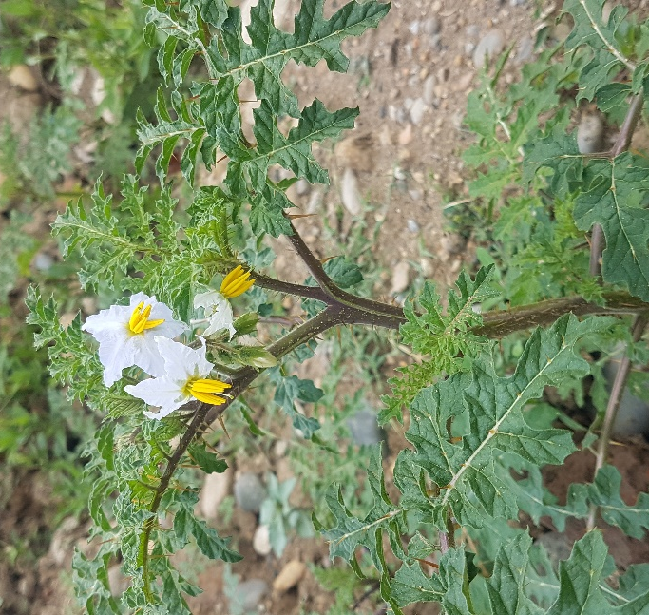  Solanum sisymbriifolium | 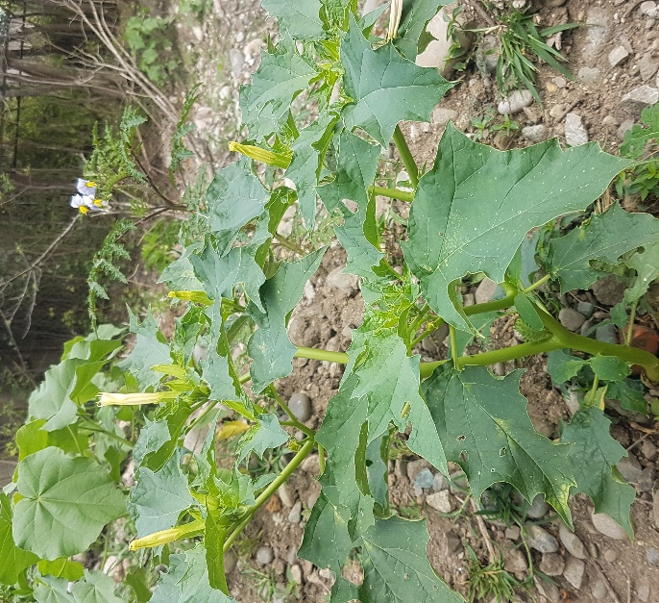  Xanthium strumarium

ფაუნა
საწარმოს მშენებლობა დაგეგმილია ქ. ზუგდიდის შემოგარენში, ყოფილი „ცელულოზა-ქაღალდის კომბინატის“ ტერიტორიაზე, შესაბამისად საკვლევ ზონაში ფაუნა ძირითადად წარმოდგენილია ცხოველების და ფრინველების იმ სახეობებით, რაც დამახასიათებელია აღნიშნულ რეგიონში არსებული ურბანული ზონებისთვის და ანთროპოგენური ზეგავლენის ქვეშ მოქცეული ტერიტორიებისთვის.

კვლევის მეთოდები: საპროექტო ტერიტორიის ფარგლებში საველე სამუშაოები ჩატარდა ზაფხულის სეზონზე რომელმაც მოიცვა გამრავლების სეზონი. კვლევა ჩატარდა 2020 წლის ივნისის თვეში.
კვლევა მიმდინარეობდა ოპტიმალურ, კერძოდ მზიან და უქარო ამინდში. მოვინახულებთ საკვლევი ტერიტორიის ყველა უბანი. თითოეულ უბანში ყურადღება გამახვილდება საკვლევ ტერიტორიაზე და მის შემოგარენში გავრცელებული ფრინველების აღწერაზე და განსაკუთრებით საქართველოს და საერთაშრისო (IUCN) წითელი ნუსხებით დაცულ სახეობებზე. საველე კვლევის დროს გამოვიყენეთ ძირითადად ქვეითად დაკვირვების მეთოდი ბინოკლების გამოყენებით, რაც გულისხმობს თითოეული საკვლევი უბნის ფეხით გავლას და შესწავლას („ტრანსექტების წერტილის“ მეთოდი, გამოიყენება ვრცელ ტერიტორიებზე გამრავლების სეზონის პერიოდში ფრინველთა სახეობების აღრიცხვის მიზნით). სახეობების გარკვევა მოხდა ფრინველთა სარკვევი წიგნების საშუალებით (Birds of Europe: Second Edition by Lars Svensson and Dan Zetterström და Collins Bird Guide. 2Nd Edition). ფრინველთა სახეობების ამოსაცნობად გამოვიყენეთ ბინოკლო 8x42 გადიდებით “Discovery WP PC Mg” და ფოტოაპარატი Canon PowerShot SX50 HS. კვლევის დროს დავაფიქსირეთ ასევე ისეთი სახეობები, რომლებიც უეცრად გვიფრინდებოდნენ და შესაბამისად ვერ მოხერხდა ფოტომასალის შეგროვება, თუმცა ყურადღება მიექცა ფრინველისთვის დამახასიათებელ იმ საიდენტიფიკაციო ნიშნებს, რის მიხედვითაც ხდება ამა თუ იმ სახეობის ამოცნობა.
საველე კვლევის დროს გაკეთდა ჩანაწერები ყველა საჭირო დეტალის (თარიღი, ადგილის დათვალიერების დრო და მდებარეობა, ამინდის პირობები, დაფიქსირებული სახეობების სქესი და ა.შ) გათვალისწინებით.

კვლევის მიზანი: ზოოლოგიური კვლევის მიზანია საპროექტო ტერიტორიაზე და მის შემოგარენში მობინადრე ცხოველების სახეობრივი შემადგენლობის იდენტიფიცირება და ზემოქმედების განსაზღვრა სამშენებლო სამუშაოების და ოპერირების პროცესში. განსაკუთრებული ყურადღება მიექცა საქართველოს კანონმდებლობით და საერთაშორისო ხელშეკრულებებით დაცულ სახეობებს (წითელ ნუსხებში შეტანილი სახეობები, ბონის კონვენციებით და სხვა ნორმატიული აქტებით დაცული სახეობები). ანგარიში ეყრდნობა სამეცნიერო ლიტერატურის მიმოხილვას და ჩვენ მიერ განხორციელებულ საველე კვლევების შედეგებს.
კვლევისას გამოყენებული მასალა და მეთოდები: კვლევის დროს გამოყენებულია საფეხმავლო, მარშრუტული მეთოდი. დავათვალიერეთ საპროექტო ტერიტორია და მის შემოგარენში არსებული ადგილები. ვიზუალურად ვაფიქსირებდით და ვარკვევდით ყველა შემხვედრ სახეობას. ასევე ფიქსირდებოდა ცხოველქმედების ნიშნები: კვალი, ექსკრემენტები, სოროები, ბუმბული, ბეწვი და ა.შ. ასევე გამოყენებულია სამეცნიერო ლიტერატურაში გამოქვეყნებული ინფორმაცია. ყოველივე ეს იძლევა საშუალებას აღიწეროს საპროექტო ტერიტორიაზე არსებული ფაუნა და გაკეთდეს შესაბამისი დასკვნები.
გამოყენებული ხელსაწყოები

- ფოტო აპარატი - Canon PowerShot SX60 HS
- ფოტო აპარატი - Canon PowerShot SX50 HS
- Garmin montana 680 GPS
- 8x42 ბინოკლი „Opticron Trailfinder 3 WP”
- ღამურების დეტექტორი (Anabat Walkabout)

საველე კვლევის მიმართულებები:
- ძუძუმწოვრების კვლევა - ვიზუალური დაფიქსირება, ფოტოაპარატით დაფიქსირება, ნაკვალევის, ექსკრემენტის, ბეწვის, ფუღუროს, სოროს, ბუნაგის აღმოჩენა. ნადავლის აღმოჩენის შემთხვევაში, სხეულზე მიყენებული ჭრილობის მიხედვით მტაცებლის იდენტიფიცირება.
- ღამურების კვლევა - ძუძუმწოვრების კვლევის მეთოდიკა, ღამურების დეტექტორით დაფიქსირება
- ფრინველების კვლევა - ბინოკლით დაკვირვება, ვიზუალური დაფიქსირება, ფოტოაპარატით დაფიქსირება, სმენითი იდენტიფიცირება, ცხოველქმედების მახასიათებლების აღმოჩენა.
- ქვეწარმავლების და ამფიბიების კვლევა - ვიზუალური, ფოტოაპარატით დაფიქსირება, სპეციფიური არეალების დათვალიერება.
- უხერხემლოების კვლევა - ვიზუალური აღრიცხვა , ქვების , ნიადაგის, მცენარეთა ნარჩენების დათვალიერება.

საველე კვლევების შედეგები: საპროექტო ტერიტორია მდებარეობს ქ. ზუგდიდში, მაღალი ანთროპოგენული ზემოქმედების ზონაში, აქ წარმოდგენილი ჰაბიტატი არ გამოირჩევა ფაუნის სახეობრივი მრავალფეროვნებით. საკვლევ არეალში აღინიშნება ცხოველთა რაოდენობრივი სიმცირე. ჩატარებული საველე კვლევების შედეგად დადგინდა, თუ ფაუნის რომელი წარმომადგენლები არიან გავრცელებული აღნიშნულ ტერიტორიაზე. ასევე მოხდა სახეობების იდენტიფიკაცია და მათი ტაქსონომიურად ვალიდური სამეცნიერო სახელწოდებების განსაზღვრა.

სურ. 3.6.2.1 საწარმოს ტერიტორია და მისი შემოგარენი
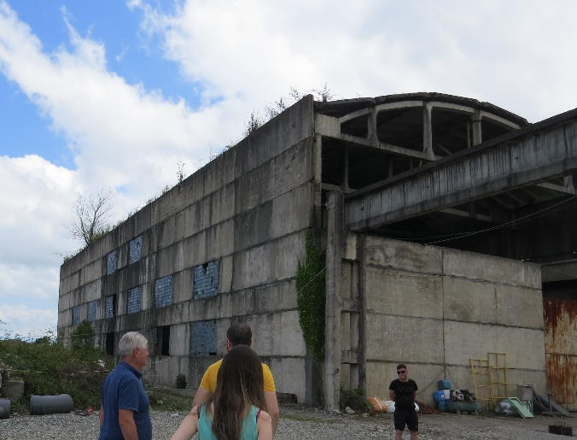 | 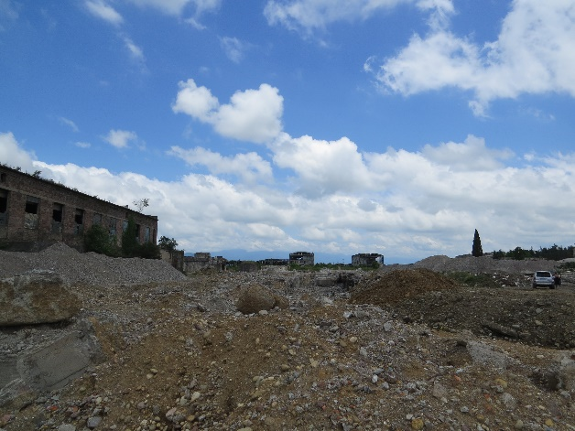
ჩატარებული საველე კვლევის დროს საპროექტო ტერიტორიაზე გამოიყო 1 ძირითადი ჰაბიტატი, რომლებიც EUNIS-ის ჰაბიტატების კლასიფიკაციის მიხედვით იქნა გამოყოფილი. წარმოდგენილი ჰაბიტატებია: J აშენებული სამრეწველო ან სხვა ანთროპოგენური ჰაბიტატები.

ძუძუმწოვრები
საკვლევ ტერიტორიაზე ძირითადად გავრცელებულია მცირე ზომის ძუძუმწოვრები, როგორებიცაა: აღმოსავლეთევროპული ზღარბი (Erinaceus concolor), კავკასიური თხუნელა (Talpa caucasica), მცირე თხუნელა (Talpa levantis), თეთრმუცელა კბილთეთრა (Crocidura leucodon), თაგვი (Apodemus mystacinus), სახლის თაგვი (Mus musculus), შავი ვირთაგვა (Rattus rattus), რუხი ვირთაგვა (Rattus norvegicus), აღსანიშნავია კავკასიური ციყვი (Sciurus anomalus), რომელიც დაცულია საქართველოს წითელი ნუსხით [სტატუსი: VU- მოწყვლადი] და ბერნის კონვენციით. ქალაქის შემოგარენში შესაძლოა შეგვხვდეს: კურდღელი (Lepus europeus), მაჩვი (Meles meles), ძილგუდა (Glis glis), კვერნა (Martes martes), ტურა (Canis aureus), მელა (Vulpes vulpes) და სხვა.

2020 საველე კვლევისას არ დაფიქსირდა ძუძუმწოვრების არცერთი სახეობა, არც მათი რამე სასიცოცხლო ნიშანი (კვალი, ბეწვი, ექსკრემენტი და ა.შ)
ღამურები-ხელფრთიანები (Microchiroptera )
ღამურები ერთადერთი მფრინავი ძუძუმწოვრები არიან. დაახლოებით 50 მილიონ წელს ითვლის მათი არსებობა და ევოლუციური თვალსაზრისითა უმნიშვნელოვანეს ცოცხალ ორგანიზმებს განეკუთვნებიან. ახასიათებთ ჯგუფური ცხოვრების წესი, ასევე შეუძლიათ ხელფრთიანების სხვა სახეობებთან ერთად თანაარსებობა. ესაჭიროებათ განსხვავებული ტიპის თავშესაფრები:
- ტრანზიტული თავშესაფარი;
- გამოსაზამთრებელი თავშესაფარი;
- შესაწყვილებელი თავშესაფარი;
- სანაშენე თავშესაფარი;
- ზაფხულის თავშესაფარი;
ახასიათებთ ზამთრის ძილი. გამოსაზამთრებელი თავშესაფარი ძირითადად მღვიმეები, კლდოვანი ნაპრალები, ძველი ნაგებობებია, სადაც ტემპერატურა 6-12 გრადუსამდეა. 5 გრადუსზე ქვევით ღამურათა უმრავლესობა იღუპება. აქტიურ პერიოდში ღამურები მღვიმეებს, კლდოვან ნაპრალებს, შენობა-ნაგებობებს და ხის ფუღუროებს აფარებენ თავს. ძირითადად იკვებებიან მწერებით. ერთი ღამურა ღამის განმავლობაში რამდენიმე ათას მწერს ანადგურებს.
აღსანიშნავია, რომ ხელფრთიანების ყველა სახეობა, რომლებიც საქართველოში გვხვდება, შეტანილია ბონის კონვენციის დანართ II-ში და დაცულია EUROBATS-ის შეთანხმებით. ამ შეთანხმების თანახმად საქართველო ვალდებულია დაიცვას პროექტის არეალში და მის მახლობლად დაფიქსირებული ყველა სახეობა.
ლიტერატურულ წყაროებზე დაყრდნობით და საველე კვლევის მიხედვით, საპროექტო და მის მიმდებარე ტერიტორიებზე შესაძლოა მოხვდეს ხელფრთიანთა შემდეგი სახეობები: Rhinolophus ferrumequinum - დიდი ცხვირნალა, Rhinolophus hipposideros - მცირე ცხვირნალა, Myotis blythii - წვეტყურა მღამიობი, Myotis mystacinus group - ჯგუფი ულვაშა მღამიობი, Miniopterus schreibersii - ჩვ. ფრთაგრძელი, Nyctalus noctula - წითური მეღამურა, Eptesicus serotinus-მეგვიანე ღამურა, Pipistrellus pipistrellus - ჯუჯა ღამორი, Plecotus auritus - რუხი ყურა და სხვა. საქართველოს წითელი ნუსხით დაცული სახეობებიდან აღსანიშნავია: Rhinolophus euryale - სამხრეთული ცხვირნალა და Myotis bechsteinii - გრძელყურა მღამიობი, რომელთაც მინიჭებული აქვთ მოწყვლადი სახეობების სტატუსი -VU.
2020 წლის ივნისში ჩატარებული საველე კვლევისას დაფიქსირდა Nyctalus-ის და Pipistrellus-ის გვარის წარმომადგენლები, რომლებიც საქართველოში ფართოდაა გავრცელებული.

ფრინველები (Aves)
საველე ორნითოლოგიური კვლევისას აღვრიცხეთ ყველა ის ფრინველი, რომელიც შეგხვდა ტერიტორიაზე და ასევე, დავაფიქსირეთ ის სახეობებიც, რომლებმაც გადაუფრინეს არეალს. საქართველოში გავრცელებული 403 სახეობის ფრინველიდან (http://aves.biodiversity-georgia.net/checklist) საპროექტო ტერიტორიაზე ფრინველთა დაახლოებით 70-მდე სახეობაა გამოვლენილი. აქედან 18 სახეობა საველე კვლევის დროსაც დაფიქსირდა. დაფიქსირებულ ფრინველთა უმრავლესობა ბუჩქნართან, ველებთან და ღია ადგილებთან დაკავშირებული სახეობები არიან. ეს ითქმის როგორც მობინადრე, ისე მობუდარი ფრინველების მიმართ. ყოფნის ხასიათის მიხედვით, საკვლევი უბნის მიდამოების ფრინველები შემდეგნაირად ნაწილდებიან: 30 სახეობა მთელი წლის განმავლობაში გვხვდება, 22 - მიგრანტია და ტერიტორიას მხოლოდ გადაფრენების დროს გაზაფხულსა და შემოდგომაზე სტუმრობს, 14 - მობუდარია და შემოდის მხოლოდ ბუდობის და გადაფრენის სეზონზე, 2 - მთელი წლის განმავლობაში იმყოფება ტერიტორიაზე, მაგრამ არ მრავლდება, ხოლო 2 ფრინველი გვხვდება მხოლოდ ზამთარში და გადაფრენების დროს.
პროექტის ზეგავლენის არეალში არსებული ორნითოფაუნის სახეობრივი შემადგენლობა მეტ-ნაკლებად აღწერილი და შეფასებულია. არსებული მონაცემების საფუძველზე ფრინველთა კონსერვაციის თვალსაზრისით, შეიძლება დავასკვნათ, რომ ზემოქმედების არეალში არსებული ორნითოფაუნა არ არის მრავალფეროვანი და წარმოდგენილია ძირითადად ფართოდ გავრცელებული, მრავალრიცხოვანი ბეღურისნაირებით. მობუდარი ფრინველებიდან დომინანტური ჯგუფი ტყის მცირე ბეღურისნაირები არიან. აღნიშნული საველე კვლევისას აღვრიცხეთ 18-მდე სახეობის ფრინველი, აქედან 3 სახეობის დაფიქსირება მოხდა აპარატით (იხ. სურათები 3.6.2.2.-3.6.2.5.), ხოლო დანარჩენმა სახეობებმა საკვლევ ტერიტორიას გადაუფრინეს და შესაბამისად მოხდა მათი საიდენთიფიკაციო ნიშნების მიხედვით გარკვევა. დაფიქსირებულ ფრინველებს შორის არიან: მიმინო (Accipiter nisus), საყელოიანი გვრიტი (Streptopelia decaocto), ჩვეულებრივი ღაჟო (Lanius collurio), შავთავა ასპუჭაკა (Sylvia atricapilla), ჩვეულებრივი ბოლოცეცხლა (Phoenicurus phoenicurus), შაშვი (Turdus merula), შოშია (შროშანი) (Sturnus vulgaris), თოხიტარა (Aegithalos caudatus), დიდი წივწივა (Parus major), ჭინჭრაქა (Troglodytes troglodytes), მეფეტვია (Miliaria calandra), მინდვრის ბეღურა (Passer montanus), სახლის ბეღურა (Passer domesticus), ჩხიკვი (Garrulus glandarius), ჭილყვავი (Corvus frugilegus), რუხი ყვავი (Corvus corone), ყორანი (Corvus corax) და კაჭკაჭი (Pica pica). აღსანიშნავია ის ფაქტი, რომ არ დაფიქსირებულა საერთაშორისო (IUCN) და ეროვნული წითელი ნუსხებით დაცული არცერთი სახეობა. საველე კვლევის დროს არ შეგვხვედრია რომელიმე სახეობის ფრინველის ბუდე. საპროექტრო ტერიტორიაზე ასევე არ გვხვდება დიდი მტაცებლების და ლეშიჭამია ფრინველებისთვის ხელსაყრელი საკვები არეალები.
ჩატარებული საველე კვლევისას დაფიქსირებული ფრინველები:
სურათი.3.6.2.2 სახლის ბეღურა (Passer domesticus)  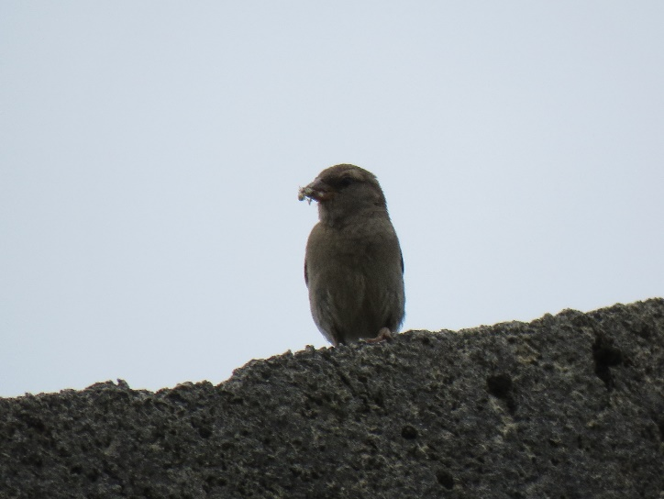 | სურათი. 3.6.2.3 სახლის ბეღურები (Passer domesticus) საპროექტო ტერიტორიაზე  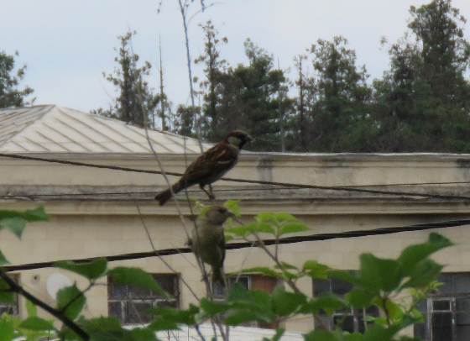
სურათი. 3.6.2.4 რუხი ყვავი (Corvus corone)  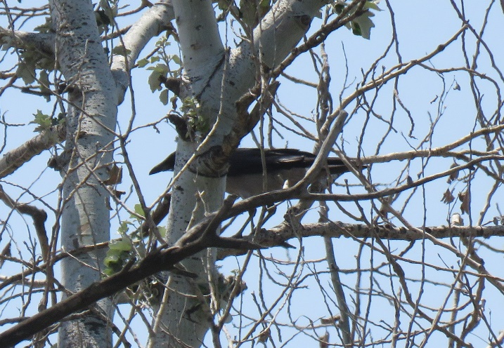 | სურათი. 3.6.2.5 შოშია (შროშანი) (Sturnus vulgaris)  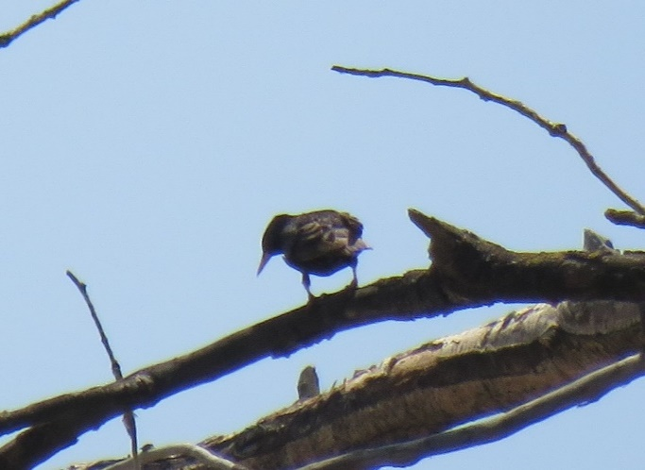

პროექტის არეალზე გამავალი ფრინველთა სამიგრაციო მარშრუტი: ერთ-ერთი სამიგრაციო მარშრუტი საპროექტო ტერიტორიაზე გაივლის და ამიტომ მნიშვნელოვანი ადგილია ფრინველთა გადაფრენების თვალსაზრისით. განსაკუთრებით მნიშვნელოვანია გაზაფხული-შემოდგომის მიგრაციების პერიოდი, ამ დროს ფრინველთა სახეობების მრავალფეროვნება და თითოეული სახეობის რაოდენობა მნიშვნელოვნად იზრდება. გადამფრენი ფრინველების რაოდენობა წლიდან-წლამდე მნიშვნელოვნად იცვლება. სამწუხაროდ, არსებული მონაცემები არ იძლევა პროექტის ტერიტორიაზე სეზონურად გადამფრენი ფრინველების ზუსტი რაოდენობის განსაზღვრის საშუალებას.
სურათი 3.6.2.6.. ფრინველთათვის მნიშვნელოვანი ადგილებისა და საპროექტო ზონის ურთიერთგანლაგების სქემა
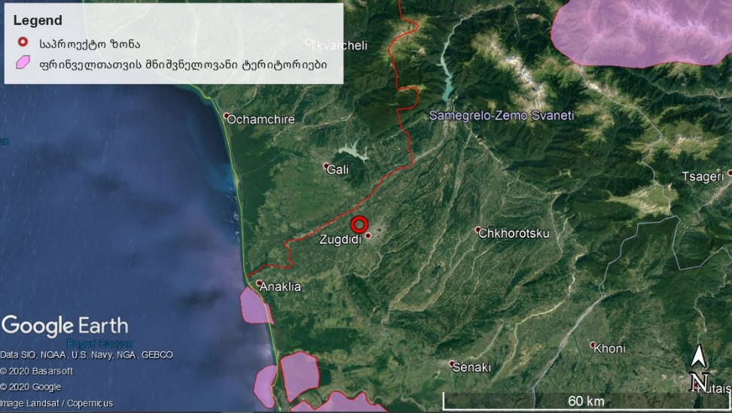

საპროექტო უბანი არ კვეთს არცერთ დაცულ ტერიტორიას. არ არის მოქცეული საქართველოში ფრინველთა სპეციალური დაცული ტერიტორიების ფარგლებში (Special protection areas), რომელთა ფუნქციასაც წარმოადგენს საქართველოში მობუდარი ფრინველთა პოპულაციების დაცვა და მონიტორინგი. გარდა ამისა, არ ემთხვევა ფრინველთათვის მნიშვნელოვან ადგილებს (Important bird areas – IBA). შესაბამისად, ორნითოლოგიური კვლევის ჩატარების დროს გათვალისწინებული იყო ის სტანდარტები, რომლებიც ითვალისწინებს სახეობების უსაფრთხოებას და კვლევის ჩატარებას დაცული ტერიტორიების გარეთ.

ქვეწარმავლები და ამფიბიები (Reptilia et Amphibia)
საკვლევი ტერიტორია არ გამოირჩევა ქვეწარმავლების და ამფიბიების მრავალფეროვნებით და ენდემიზმის დონით.
საპროექტო ზონაში ძირითადად გვხვდება შემდეგი სახეობები: წყლის ანკარა (Natrix tessellata), ჩვეულებრივი ანკარა (Natrix natrix), ესკულაპის გველი (Zamenis longissimus), სპილენძა (Coronela austriaca), ბოხმეჭა (Anguilis colchica), საშუალო ხვლიკი (Lacerta media), მარდი ხვლიკი (Lacerta agilis), ჭაობის კუ (Emys orbicularis), ტბორის ბაყაყი (Pelophylax ridibundus), ვასაკა (Hyla arborea) მცირეაზიური ბაყაყი (Rana macrocnemis) და სხვა.

უხერხემლოები (Invertebrata)
უხერხემლო ცხოველების ფაუნა ანგარიშში ეყრდნობა ლიტერატურული წყაროების მიმოხილვას და საველე კვლევის შედეგებს. ჩატარებული საველე კვლევების მიზანი იყო პროექტის გავლენის ზონაში მობინადრე უხერხემლო ცხოველებისთვის ადგილსამყოფლების განსაზღვრა და ამ ტერიტორიაზე გავრცელებული უხერხემლო ცხოველების იდენტიფიკაცია. განსაკუთრებული ყურადღება მიექცა წითელი ნუსხის და საერთაშორისო ხელშეკრულებებით დაცულ სახეობებს.
უხერხემლოების აღრიცხვა ხდება ვიზუალურად, აქ შედის პეპლები, ხოჭოები, ნემსიყლაპიები, ფუტკრისნაირები, კალიები, ობობები, მოლუსკები. კვლევის მეთოდოლოგია მოიცავს შემდეგ ქმედფებებს:
- მწერების ჭერა და იდენტიფიკაცია;
- ქვებისა და ნიადაგის საფენის გადაბრუნება;
- მცენარეებისა და მცენარეთა ნარჩენების დათვალიერება;
- ფოტოგადაღება
- სამეცნიერო ლიტერატურის გამოყენება

მწერები
ლიტერატურულ წყაროებზე დაყრდნობით საპროექტო რეგიონში გავრცელებულია მწერების 500-ზე მეტი სახეობა, მათ შორის ყველაზე მრავალრიცხოვანი და მნიშვნელოვანი რიგებია: ხეშეშფრთიანები (Coleoptera), ნახევრადხეშეშფრთიანები (Hemiptera), ქერცლფრთიანები (Lepidoptera), სიფრიფანაფრთიანები Hymenoptera, სწორფრთიანები (Orthoptera), მოკლეზედაფრთიანი ხოჭოები (Staphylinidae), ჩოქელები (Mantodea), ნემსიყლაპიები (Odonata) და სხვა.

ობობები
საქართველოს ობებების სახეობრივი შემადგენლობა მეტად მრავალრიცხოვანი და მრავალფეროვანია რაც შეიძლება გამოწვეული იყოს საკვების სიუხვით და ხელსაყრელი მიკროკლიმატური პირობებით. საკვლევ ზონაში არსებული ობობების ოჯახებიდან გვხვდება: Dipluridae, Dysderidae, Sicariidae, Micryphantidae, Linyphiidae, Thomisidae, Theridiidae, Argiopidae, Lycosidae, Clubionidae, Salticidae, Gnaphosidae დისდერას ოჯახიდან გხვდება - Dysdera, Harpoactocratea, Harpactea, და Segistria. სხვა სახეობები: Clubiona frutetorum, Steatida bipunctatam, Theridium smile, Theridium pinastri, Pardosa amentatam, Pardosa waglerim, Araneus cerpegus, Araneus marmoreus, Misumena vatia, Pisaura mirabilis, Lycosoides coarctata, Oecobius navus, Alopecosa schmidti, Trochosa ruricola, Araneus diadematus, Micrommata virescens, Diaea dorsata, Agelena labyrynthica, Pellenes nigrociliatus, Asianellus festivus, Araniella dispcliata, dysdera crocata, Phialeus chrysops, Thomisus onustus, Xysticus bufo, Alopecosa accentuara, Argiope lobata, Menemerus semilimbatus, Pardosa hortensis, Larinioides cornutus, Uloborus walckenaerius Mangora acalypha, Evarcha arcuata, Agelena labyrinthica, Gnaphosa sp, Heliophanus cupreus, Linyphiidae sp., Parasteatoda lunata, Synema globosum, Tetragnatha sp, Philodromus sp., Pisaura mirabilis, Runcinia grammica, Neoscona adianta.

IUCN კატეგორიები და კრიტერიუმები
საკვლევ ტერიტორიაზე გავრცელებული მცენარეების მოწყვლადობის შესაფასებლად გამოყენებულ იქნა ბუნების დაცვის მსოფლიო კავშირის IUCN (International Union for Conservation of Nature) - კატეგორიები და კრიტერიუმები, რომლებიც მათ მინიჭებული აქვთ “საქართველოს წითელი ნუსხის“ 2006 წ. ვერსიის მიხედვით. კატეგორიზაცია, თავის მხრივ ეყრდნობა საერთაშორისო სახელმძღვანელოებს, რომლებიც შეიქმნა 2004 წელს და გამოიცა პუბლიკაციის სახით: „2004 IUCN Red List of Threatened Species: A Global Species Assessment", ასევე წყაროებს - IUCN, 2003, 2010.

IUCN - კატეგორიები. ეს კატეგორიზაცია დაფუძნებულია ზუსტად განსაზღვრულ ცხრა კატეგორიაზე, რომელთა მიხედვითაც შესაძლოა კლასიფიცირდეს მსოფლიოში არსებული ყველა ტაქსონი (გარდა მიკროორგანიზმებისა):
IUCN - კატეგორიები ფორმულირდება შემდეგი სახით:
- გადაშენებული - Extinct (EX) - ტაქსონის ცოცხალი ინდივიდი აღარ არსებობს
- ბუნებაში გადაშენებული - Extinct in the Wild (EW) - ტაქსონის ინდივიდი არსებობს მხოლოდ ტყვეობაში ან ნატურალიზებულ პოპულაციაში მისი ისტორიული გავრცელების საზღვრის მიღმა.
- კრიტიკულ საფრთხეში მყოფი - Critically Endangered (CR) არსებული სანდო მტკიცებულებების თანახმად, ტაქსონს მიესადაგება კრიტიკულ საფრთხეში ყოფნის A ან E კრიტერიუმი და განიხილება, როგორც ბუნებაში გადაშენების საფრთხის წინაშე მყოფი.
- საფრთხეში მყოფი - Endangered (EN) - არსებული მტკიცებულებების თანახმად, ტაქსონს მიესადაგება საფრთხეში ყოფნის A ან E კრიტერიუმიდან რომელიმე და განიხილება, როგორც ბუნებაში გადაშენების საფრთხის წინაშე მყოფი.
- მოწყვლადი - Vulnerable (VU) ტაქსონი მოწყვლადია, თუ არსებული მტკიცებულებების თანახმად, ტაქსონს მიესადაგება მოწყვლადობის A ან E კრიტერიუმიდან რომელიმე და განიხილება, როგორც ბუნებაში გადაშენების საფრთხის წინაშე მყოფი.
- საფრთხესთან ახლო მყოფი - Near Threatened (NT) - არსებობს მაღალი ალბათობა, რომ ტაქსონი ახლო მომავალში საფრთხის წინაშე აღმოჩნდება.
- საფრთხის წინაშე ნაკლებად მდგომი (LC) - ეს კატეგორია მოიცავს ფართოდ გავრცელებულ და მაღალი რიცხოვნობის მქონე ტაქსონებს და მიუთითებს, რომ ისინი არ კვალიფიცირდებიან როგორც საფრთხის რისკის წინაშე მდგომი ჯგუფები.
- არასაკმარისი მონაცემები - Data Deficient (DD) - არ არსებობს საკმარისი მონაცემი ტაქსონისათვის საფრთხის რისკის შესაფასებლად.
- არ არის შეფასებული - Not Evaluated (NE) - ჯერ არ მომხდარა ტაქსონისთვის საფრთხის რისკის შეფასება წითელი ნუსხის კატეგორიების მიხედვით.
IUCN - კრიტერიუმები. არსებობს ხუთი კრიტერიუმი იმის შესაფასებლად, არის თუ არა ტაქსონი საფრთხის წინაშე ან, საფრთხის წინაშე ყოფნის შემთხვევაში, საფრთხის რომელ კატეგორიას (CR, EN, VU) მიეკუთვნაბა. საფრთხის ყოველ კატეგორიას შეესაბამება A-დან E- მდე კრიტერიუმები, რომლებიც ეფუძნებიან გადაშენების საფრთხის წინაშე მყოფი პოპულაციების ბიოლოგიურ ინდიკატორებს. ეს ინდიკატორებია - პოპულაციების რიცხოვნობის სწრაფი კლება და პოპულაციის ძალზე მცირე ზომა. კრიტერიუმების უმრავლესობა მოიცავს სუბკრიტერიუმებსაც, რომელთა გამოყენება აუცილებელია, რათა რაიმე ტაქსონისთვის განსაზღვრული კრიტერიუმის ზუსტი მისადაგება მოხდეს. მაგალითად თუ ტაქსონს მისადაგებული აქვს კრიტერიუმი „მოწყვლადი (C2a(i))” ეს ნიშნავს რომ პოპულაცია შედგება 10,000 ერთეულზე ნაკლები გამრავლების ასაკს მიღწეული ინდივიდებისგან (C კრიტერიუმი) და პოპულაცია განაგრძობს სწრაფად კლებას, რადგან ყველა სქესმწიფე ინდივიდი მოქცეულია სხვებისგან განცალკევებულ ერთ სუბპოპულაციაში (C2 კრიტერიუმის (i) სუბკრიტერიუმი).
ხუთი ძირითადი კრიტერიუმი არის:
- პოპულაციის მკვეთრი კლება (წარსული, აწმყო ან/და პირდაპირი დაკვირვების საფუძველზე გაკეთებული შეფასება)
- გავრცელების გეოგრაფიული საზღვრების და მისი ფრაგმენტების ზომის შემცირება ან ძლიერი ცვალებადობა.
- პოპულაციის ფრაგმენტაცია და რიცხოვნობის შემცირება ან ძლიერი ცვალებადობა.
- ძალზე მცირე პოპულაცია ან ძალზე შეზღუდული გავრცელება.
- გადაშენების საფრთხის რისკის რაოდენობრივი ანალიზის შედეგი (ანუ პოპულაციის ცვალებადობის დამადასტურებელი მონაცემები).

  - სოციალურ გარემოზე ზემოქმედება
კომპანია ფუნქციონირების ეტაპზე ჯამში 50 ადამიანის დასაქმებას გეგმავს. საწარმოს მუშაობა და სპეციფიკა უზრუნველყოფს სამუშაო ადგილზე სანიტარულ- ჰიგიენურ პირობების შექმნას და უსაფრთხოების ტექნიკური ნორმების დაცვას. მშრომელთა უსაფრთხო მუშაობა უზრუნველყოფილი იქნება საქართველოს კანონმდებლობით.
აუცილებელია საწარმოს ხელმძღვანელები, სპეციალისტები და მუშები უზრუნველყოფილი იყვნენ სპეცტანსაცმლით: ჩაფხუტით, ფეხსაცმლით, ხელთათმანებით, სათვალით, რესპირატორით და სხვა დამცავი საშუალებებით. საწარმოში უნდა გამოიყოს შრომის უსაფრთხოებისა და ჯანმრთელობის დაცვის მენეჯერი.
ტერიტორიაზე განთავსდება სახანძრო ინვენტარი. საწარმოს ხანძარსაწინააღმდეგო მეურნეობის შემადგენლობაში შედის:
- ცეცხლსაქრობი - 3 ცალი
- ყუთი ქვიშით - 3 ცალი
- სახანძრო ვედრო - 3 ცალი
- წერაქვი - 1 ცალი
- ნიჩაბი - 1 ცალი
- სახანძრო ბარჯი -1 ცალი
საწარმოში დასაქმებულთა უსაფრთხოების თვალსაზრისით, აუცილებელია დადგენილი უსაფრთხოების ნორმების და წესების პერსონალისთვის გაცნობა და მისი დაცვა.
საწარმოს მშენებლობის და ექსპლუატაციის პირობებში პერსონალსა და მიმდებარე მაცხოვრებლების ჯანმრთელობასა და უსაფრთხოებაზე საწარმოს უარყოფითი ზემოქმედება არ არის მოსალოდნელი.

  - ნარჩენების მართვა
წარმოების პროცესში მოსალოდნელია როგორც საყოფაცხოვრებო ნარჩენების, ასევე მცირე რაოდენობის საწარმოო ნარჩენების წარმოქმნა.
საყოფაცხოვრებო ნარჩენების შეგროვებისთვის ტერიტორიაზე დაიდგმება სათანადო კონტეინერები. საყოფაცხოვრებო ნარჩენების გატანა ტერიტორიიდან მოხდება ქ. ზუგდიდის საყოფაცხოვრებო ნარჩენების პოლიგონზე ქ. ზუგდიდის დასუფთავების სამსახურის მიერ, სათანადო ხელშეკრულების საფუძველზე.
ცემენტის საწარმოს მუშაობის ეტაპზე მოსალოდნელია, მცირე რაოდენობით საწარმო ნარჩენების წარმოქმნა:
- სინთეტური მექანიკური დანუშავების ზეთები და საპოხი მასალა;
- ქაღალდისა დამუყაოს შესაფუთი მასალა;
- აბსორბენტები, ფილტრის მასალები საწმენდი ნჭრები, დამცავი ტანისამოსი;
- საბურავები;
- ზეთის ფილტრები;
- ტყვიის შემცველი ბატერეები;
- ცემენტი;
- შერეული ლითონები.
სახიფათო ნარჩენები სათანადო გარემოსდაცვითი პირობების შესაბამისად განთავსდება დროებითი განთავსების უბანზე, ხოლო შემდგომ გადაეცემა აღნიშნული ნარჩენების მართვაზე სათანადო ნებართვის მქონე კომპანიებს.
ცემენტის საწარმოს ოპერირების პროცესში წარმოიქმნება, საყოფაცხოვრებო, საწარმოო, მათ შორის სახიფათო ნარჩენები.
საყოფაცხოვრებო ნარჩენები - ცემენტის საწარმოში წარმოქმნილი საყოფაცხოვრებო ნარჩენების რაოდენობა დამოკიდებულია მომსახურე პერსონალის რაოდენობაზე. იმის გათვალისწინებით, რომ ერთ მომუშავეზე წლის განმავლობაში საშუალოდ წარმოიქმნება 0,73 მ³ მყარი საყოფაცხოვრებო ნარჩენი, ცემენტის საწარმოსთვის ყოველწლიურად მივიღებთ:
20 x 0,73 = 14,6 მ³/წელ
საწარმოს ტერიტორიაზე საყოფაცხოვრებო ნარჩენების შეგროვება მოხდება მათთვის სპეციალურად განკუთვნილ კონტეინერებში. საწარმოში დაინერგება, ნარჩენების სეგრეგირებული შეგროვების მეთოდი. ნარჩენები რომლებიც დაექვემდებარება ხელახალ გამოყენებას, საჭიროებისამებრ გამოიყენება. რეციკლირებადი და აღდგენადი ნარჩენის გადაცემა მოხდება შესაბამის კომპანიებზე რომლებსაც აქვთ უფლება განახორციელონ კონკრეტული ნარჩენის შემდგომი მართვა. ნარჩენები რომლებიც არ ექვემდებარება ხელახალ გამოყენებას, გადამუშავებას ან აღდგენას, შესაბამისი ხელშეკრულების საფუძველზე, მოხდება მათი ტერიტორიიდან გატანა ლიცენზიის მქონე კომპანიის მიერ.
შპს „კოლხეთიცემენტი“-ს ცემენტის საწარმოს ფუნქციონირების პროცესში წარმოქმნილი ნარჩენების მართვის გეგმა მომზადდება ცალკე დოკუმენტად და წარედგინება საქართველოს გარემოს დაცვისა და სოფლის მეურნეობის სამინისტროს შესათანხმებლად.

  - ავარიული სიტუაციები
როგორც 3.4. თავში აღინიშნა, საწარმოში არ განთავსდება დიდი რაოდენობით ნავთობპროდუქტები, ტრანსპორტის გამართვა მოხდება შესაბამის გასამართ სადგურებზე, ტერიტორიაზე შესაძლებელია განთავსდეს მცირე რაოდენობით საპოხი მასალები და საწვავი, რომელიც მოთავსდება შესაბამის მყარი ზედაპირის მქონე, დახურულ და დაცულ საწყობში, აქედან გამომდინარე მათი დაღვრის რისკები მინიმალურია.
ნავთობპროდუქტების და ზეთების დაღვრის რისკი შეიძლება დაკავშირებული იყოს ძირითადი ტექნოლოგიური პროცესის არასწორ წარმართვასთან, მათი შენახვის პირობების დარღვევასთან, გაუმართავი სატრანსპორტო საშუალებებიდან და ტექნიკიდან საწვავისა და ზეთების დაღვრა/ჟონვასთან და სხვ.
სარემონტო სამუშაოების პროცესში, საშიში ნივთიერებების და ნავთობპროდუქტების დაღვრის თვალსაზრისით, სენსიტიური უბნებია ადგილები, სადაც ინტენსიურად ხდება ტექნიკისა და დანადგარ-მექანიზმების გამოყენება.
ექსპლუატაციის ეტაპზე შედარებით მაღალი რისკები არსებობს შემდეგ უბნებზე:
- ძირითადი საწარმოს ტერიტორია (საფქვავი დანადგარი, აირგამწმენდი სისტემა);
- საწვავის, ზეთების და სხვა საშიში ნივთიერებების სასაწყობო ტერიტორია.
ავარიის თანმდევი პროცესები შეიძლება იყოს:
- ხანძარი/აფეთქება;
- გარემოს დაბინძურება;
- პერსონალის ტრავმირება და მოწამვლა.
ავარიის გამომწვევ ფაქტორებს ძირითადად წარმოადგენს: მომსახურე პერსონალის უსაფრთხოების წესების დარღვევა; ნავთობპროდუქტების, ზეთების და სხვა ადვილად აალებადი/ფეთქებადი მასალების შენახვის და გამოყენების წესების დარღვევა და სხვ. თუმცა აფეთქების და ხანძრის გავრცელება შეიძლება სტიქიურმა მოვლენამაც გამოიწვიოს (მაგ. მიწისძვრა, ჭექა-ქუხილი).
საწარმოს სარემონტო სამუშაოების ჩატარების ეტაპზე ხანძრის განვითარების და აფეთქების რისკების თვალსაზრისით სენსიტიური უბნებია:
- საწარმოს ტერიტორია - ადვილად აალებადი და ფეთქებადი მასალების საწყობები.
ხანძრის/აფეთქების თანმდევი პროცესები შეიძლება იყოს:
- საშიში ნივთიერებების ზალპური გაფრქვევა / დაღვრა;
- პერსონალის ან მოსახლეობის ტრავმები და მათი ჯანმრთელობის უსაფრთხოებასთან დაკავშირებული შემთხვევები;
ავარიული სიტუაციების თვალსაზრისით საწარმო არ წარმოადგენს სარისკო ობიექტს, თუმცა გარემოზე ზემოქმედების ანგარიშში საწარმოს მოწყობისა და ექსპლუატაციის ეტაპებისთვის შეფასებული იქნება ყველა ავარიული სიტუაციის გამომწვევი პროცესები, გაწერილი იქნება მათი თავიდან არიდების და შემარბილებელი ღონისძიებები.

  - კუმულაციური ზემოქმედება
კუმულაციური ზემოქმედება გულისხმობს განსახილველი პროექტის და საკვლევი რეგიონის ფარგლებში სხვა პროექტების (არსებული თუ პერსპექტიული ობიექტების) კომპლექსურ ზეგავლენას ბუნებრივ და სოციალურ გარემოზე.
საპროექტო საწარმოს ტერიტორია მდებარეობს სამრეწველო ზონაში, თუმცა შპს „კოლხეთი ცემენტი“-ს საპროექტო ცემენტის საწარმოს მიმდებარე ტერიტორიაზე არ არის განთავსებულია სხვადასხვა პროფილის საწარმოო ობიექტები. აქედან გამომდინარე კუმულაციური ზემოქმედების რისკები არ არსებობს.

გარემოსდაცვითი მენეჯმენტის და მონიტორინგის პრინციპები
საქმიანობის განხორციელების პროცესში უარყოფითი ზემოქმედებების მნიშვნელოვნების შემცირების ერთ-ერთი წინაპირობაა დაგეგმილი საქმიანობის სწორი მართვა მკაცრი მეთვალყურეობის (გარემოსდაცვითი მონიტორინგის) პირობებში.
გარემოსდაცვითი მართვის გეგმის (გმგ) მნიშვნელოვანი კომპონენტია სხვადასხვა თემატური გარემოსდაცვითი დოკუმენტების მომზადებისა, მათ შორის: საწარმოს საქმიანობის პროცესში ატმოსფერულ ჰაერში მავნე ნივთიერებათა ზღვრულად დასაშვები გაფრქვევის ნორმების პროექტი, საწარმოს საქმიანობის პროცესში ზედაპირულ წყლებში ჩამდინარე წყლებთან ერთად მავნე ნივთიერებების ზღვრულად დასაშვები ჩაშვების ნორმების პროექტი, ავარიულ სიტუაციებზე რეაგირების გეგმა, გარემოსდაცვითი მონიტორინგის გეგმა. მნიშვნელოვანია აღნიშნულ გარემოსდაცვით დოკუმენტებში გაწერილი პროცედურების პრაქტიკული შესრულება და საჭიროების მიხედვით კორექტირება-განახლება. აღნიშნული გეგმების შესრულების ხარისხი გაკონტროლდება გამოყოფილი გარემოსდაცვითი მენეჯერის მიერ.
გარემოსდაცვითი მონიტორინგის მეთოდები მოიცავს ვიზუალურ დაკვირვებას, გაზომვებს და ლაბორატორიულ კვლევებს (საჭიროების შემთხვევაში). გზშ-ს შემდგომი ეტაპების ფარგლებში შემუშავებული გარემოსდაცვითი მონიტორინგის გეგმა გაითვალისწინებს ისეთ საკითხებს, როგორიცაა:
- გარემოს მდგომარეობის მაჩვენებლების შეფასება;
- გარემოს მდგომარეობის მაჩვენებლების ცვლილებების მიზეზების გამოვლენა და შედეგების შეფასება;
- საქმიანობის ეტაპზე გარემოზე ზემოქმედების ხარისხსა და დინამიკაზე სისტემატური ზედამხედველობა;
- ზემოქმედების ინტენსივობის კანონმდებლობით დადგენილ მოთხოვნებთან შესაბამისობა;
- მნიშვნელოვან ეკოლოგიურ ასპექტებთან დაკავშირებული მაჩვენებლების დადგენილი პარამეტრების გაკონტროლება;
- საქმიანობის პროცესში ეკოლოგიურ ასპექტებთან დაკავშირებული შესაძლო დარღვევების ან საგანგებო სიტუაციების პრევენცია და დროული გამოვლენა;
საქმიანობის გარემოსდაცვითი მონიტორინგის პროცესში სავარაუდოდ სისტემატურ დაკვირვებას და შეფასებას დაექვემდებარება:
- ატმოსფეროში ემისიების გავრცელება;
- ხმაურის გავრცელება;
- გამწმენდი ნაგებობის ეფექტურობა;
- ნარჩენების მართვა;
- შრომის პირობები და უსაფრთხოების ნორმების შესრულება სოციალური საკითხები და სხვ.

გარემოზე ზემოქმედების შემარბილებელი ღონისძიებების წინასწარი მონახაზი
პროექტის განხორციელების პროცესში მოსალოდნელი ზემოქმედების თავიდან აცილება და რისკის შემცირება შეიძლება მიღწეულ იქნას მოწყობისა და ოპერირებისას საუკეთესო პრაქტიკის გამოყენებით.
საქმიანობის განხორციელების პროცესში გარემოსდაცვითი რისკების შემარბილებელი ღონისძიებების წინასწარი მონახაზი შეჯამებულია ქვემოთ. გარემოსდაცვითი ღონისძიებების გატარებაზე პასუხისმგებლობა ეკისრება საქმიანობის განმახორციელებელს.
დაგეგმილი საქმიანობის განხორციელების პროცესში ბუნებრივ და სოციალურ გარემოზე შესაძლო ზემოქმედების შერბილების ღონისძიებების დეტალური პროგრამის დამუშავება მოხდება შეფასების შემდგომ ეტაპზე (გზშ-ის ანგარიში).

ცხრილი 5.1. შემარბილებელი ღონისძიებები- მშენებლობის ეტაპზე
რეცეპტორი/  ზემოქმედება | ზემოქმედების აღწერა | ზემოქმედების მოსალოდნელი დონე | პირველადი წინადადება შემარბილებელი ღონისძიებების შესახებ
ატმოსფერული ჰაერი/ემისიები | - მანქანების, სამშენებლო ტექნიკის გამონაბოლქვი; | დაბალი უარყოფითი | - საწარმოში გამოყენებული ტექნიკა და სატრანსპორტო საშუალებები უნდა აკმაყოფილებდნენ გარემოს დაცვისა და ტექნიკური უსაფრთხოების მოთხოვნებს;  - მტვრის დონეების აქტიური შემცირება (განსაკუთრებით მშრალ ამინდებში) მანქანების მოძრაობის სიჩქარის შემცირების, ან მტვრის შემამცირებელი სხვა საშუალებებით;
ხმაურის გავრცელება | - საწარმოს ტერიტორიაზე მოძრავი ავტომობილები; | დაბალი უარყოფითი | - საწარმოში გამოყენებული ტექნიკა და სატრანსპორტო საშუალებები უნდა აკმაყოფილებდნენ გარემოს დაცვისა და ტექნიკური უსაფრთხოების მოთხოვნებს, რისთვისაც საჭიროა მათი ტექნიკური მდგომარეობის შემოწმება სამუშაოს დაწყების წინ;  - მომსახურე პერსონალი უზრუნველყოფილი უნდა იყოს სპეციალური ყურსაცმებით, მათთვის გამოყოფილი უნდა იყოს მოსასვენებელი ოთახი, სადაც ხმაურის დონე არ იქნება მაღალი;
ზედაპირული და გრუნტის წყლების დაბინძურების რისკები | - ნარჩენების/მასალების არასწორი მართვის შემთხვევაში; | დაბალი  უარყოფითი | - მანქანა/დანადგარების ტექნიკური გამართულობის უზრუნველყოფა;  - სამუშაოს დასრულების შემდეგ ყველა პოტენციური დამაბინძურებელი მასალის გატანა. საწვავის/საპოხი მასალის დაღვრის შემთხვევაში დაბინძურებული უბნის ლოკალიზაცია/გაწმენდა;
ნიადაგის/გრუნტის დაბინძურების რისკი | - სატვირთო ავტომობილების გაუმართაობა;  - ნარჩენების არასწორი მართვა; | დაბალი უარყოფითი | - გზის და საწარმოო მოედნის საზღვრების მკაცრი დაცვა ნიადაგის ზედმეტად დაზიანების თავიდან აცილების მიზნით;  - წარმოებაში გამოყენებული სატრანსპორტო საშუალებები უნდა აკმაყოფილებდნენ გარემოს დაცვისა და ტექნიკური უსაფრთხოების მოთხოვნებს, რათა მაქსიმალურად შეიზღუდოს სატრანსპორტო საშუალებებიდან საწვავისა და ზეთის დაღვრის რისკები;  - საწარმოო ტერიტორიაზე სანიტარიული პირობების დაცვა – უნდა აიკრძალოს ნედლეულის, მზა პროდუქციის ან სხვა მასალების ტერიტორიაზე მიმოფანტვა;  - ნებისმიერი სახის ნარჩენების სათანადო მენეჯმენტი;  - ნავთობპროდუქტების დაღვრის შემთხვევაში, ნიადაგის დაბინძურებული ფენის დაუყოვნებლივი მოხსნა და რემედიაცია (სპეციალური ნებართვის მქონე კონტრაქტორის საშუალებით).
ნარჩენები | - სახიფათო ნარჩენები (საწვავ-საპოხი მასალების ნარჩენები და სხვ.);  - საყოფაცხოვრებო ნარჩენები. | საშუალო უარყოფითი | - საწარმოს ტერიტორიაზე ნარჩენების სეგრეგირებული შეგროვების მეთოდის დანერგვა;  - ნარჩენების სეგრეგირებული მეთოდით შეგროვების უზრუნველყოფისათვის საჭირო რაოდენობის სპეციალური კონტეინერების განთავსება და ამ კონტეინერების მარკირება (ფერი, წარწერა);  - სახიფათო ნარჩენების დროებითი განთავსებისათვის შესაბამისი სათავსის (დასაშვებია ვაგონ კონტეინერი) გამოყოფა და გარემოსდაცვითი მოთხოვნების შესაბამისად კეთილმოწყობა, მათ შორის:  - სათავსის იატაკი მოპირკეთებული უნდა იქნას მყარი საფარით;  - ნარჩენების განთავსებისათვის საჭიროა მოეწყოს სტელაჟები და თაროები;  - ნარჩენების განთავსება დასაშვებია მხოლოდ ჰერმეტულ ტარაში შეფუთულ მდგომარეობაში, რომელსაც უნდა გააჩნდეს სათანადო მარკირება.  - შეძლებისდაგვარად საწარმოო ნარჩენების ხელმეორედ გამოყენება;  - ტრანსპორტირებისას განსაზღვრული წესების დაცვა (ნარჩენების ჩატვირთვა სატრანსპორტო საშუალებებში მათი ტევადობის შესაბამისი რაოდენობით; ტრანსპორტირებისას მანქანების ძარის სათანადო გადაფარვის უზრუნველყოფა);  - შემდგომი მართვისათვის ნარჩენების გადაცემა მხოლოდ შესაბამისი ნებართვის მქონე კონტრაქტორისათვის;  - ნარჩენების საბოლოო განთავსება მხოლოდ წინასწარ განსაზღვრულ ადგილზე, შესაბამისი წესებისა და ნორმების დაცვით.
ზემოქმედება სატრანსპორტო ნაკადებზე | - სატრანსპორტო ნაკადების გადატვირთვა; | დაბალი უარყოფითი | - შეძლებისდაგვარად საზოგადოებრივ გზებზე მანქანების გადაადგილების შეზღუდვა;  - საჩივრების შემოსვლის შემთხვევაში მათი დაფიქსირება/აღრიცხვა და სათანადო რეაგირება.
ზემოქმედება ადამიანის ჯანმრთელობაზე | - ავარიების და დაზიანების რისკები | დაბალი  უარყოფითი | - ადამიანთა უსაფრთხოება რეგლამენტირებული იქნება შესაბამისი სტანდარტებით, სამშენებლო ნორმებით და წესებით, აგრეთვე სანიტარული ნორმებით და წესებით;  - დასაქმებული პირების შესაბამისი ინსტრუქტაჟის პერიოდული ჩატარება, ჯანმრთელობისათვის სახიფათო უბნებში გამაფრთხილებელი ნიშნების მოწყობა და სხვ.

ცხრილი 5.2. შემარბილებელი ღონისძიებები - ექსპლუატაციის ეტაპზე
რეცეპტორი/  ზემოქმედება | ზემოქმედების აღწერა | ზემოქმედების მოსალოდნელი დონე | პირველადი წინადადება შემარბილებელი ღონისძიებების შესახებ
ატმოსფერულ ჰაერში მავნე ნივთიერებების გავრცელება | - გამამდიდრებელი დანადგარის ფუნქციონირებით გამოწვეული ემისიები;  - მოედანზე ნედლეულის განთავსებით გამოწვეული ემისიები;  - სატრანსპორტო ოპერაციებით გამოწვეული ემისიები; | დაბალი უარყოფითი | - საწარმოში გამოყენებული ტექნიკა და სატრანსპორტო საშუალებები უნდა აკმაყოფილებდნენ გარემოს დაცვისა და ტექნიკური უსაფრთხოების მოთხოვნებს;  - მტვრის დონეების აქტიური შემცირება (განსაკუთრებით მშრალ ამინდებში) მანქანების მოძრაობის სიჩქარის შემცირების, ან მტვრის შემამცირებელი სხვა საშუალებებით;  - ნედლეულის და მზა პროდუქციის ტრანსპორტირებისას ავტოთვითმცლელების ძარის სპეციალური საფარით დაფარვა;  - წვიმიან ამინდებში კარიერიდან გამოსული ავტომობილის საბურავების გარეცხვა;  - საწარმოს ტერიტორიაზე დროებით დასაწყობებული ნედლეული, მზა პროდუქცია და მეორადი მასალა მაქსიმალურად უნდა იყოს დაცული ქარისმიერი გადატანისგან;
ხმაურის გავრცელება | - საწარმოს ტერიტორიაზე მოძრავი სატვირთო ავტომობილები;  - ცემენტის საწარმოს დანადგარ-მოწყობილობები; | საშუალო უარყოფითი | - საწარმოში გამოყენებული ტექნიკა და სატრანსპორტო საშუალებები უნდა აკმაყოფილებდნენ გარემოს დაცვისა და ტექნიკური უსაფრთხოების მოთხოვნებს, რისთვისაც საჭიროა მათი ტექნიკური მდგომარეობის შემოწმება სამუშაოს დაწყების წინ;  - ნედლეულის და მზა პროდუქციის ტრანსპორტირებისას მაქსიმალურად გამოყენებული იქნას დასახლებული პუნქტების შემოვლითი მარშრუტები;  - მომსახურე პერსონალი უზრუნველყოფილი უნდა იყოს სპეციალური ყურსაცმებით, მათთვის გამოყოფილი უნდა იყოს მოსასვენებელი ოთახი, სადაც ხმაურის დონე არ იქნება მაღალი;  - საწარმოს დირექცია მოვალეა გააკონტროლოს, რომ ხმაურმა არ გადააჭარბოს კანონით დადგენილ ზღვრულ ნორმებს, ხოლო თუ ასეთი რამ მოხდა, საჭიროებისამებრ დირექციამ უნდა განახორციელოს ხმაურის გავრცელების საწინააღმდეგო ღონისძიებები, მაგ: დანადგარებისა და ტექნიკის ხმაურის დონის შემცირება მათი ტექნიკურად გამართვით, ხმაურ დამცავი ბარიერებისა და ეკრანების მოწყობა ხმაურის გამომწვევ წყაროსა და სენსიტიურ ტერიტორიას შორის, ხმაურის გამომწვევი წყაროების ერთდროული მუშაობის შეძლებისდაგვარად შეზღუდვა და სხვ.  - საჩივრების შემოსვლის შემთხვევაში მათი დაფიქსირება/აღრიცხვა და სათანადო რეაგირება.
ზედაპირულ და  მიწისქვეშა წყლების დაბინძურება | - ზედაპირული და გრუნტის წყლების დაბინძურება ნარჩენების არასწორი მართვით.  - სატვირთო ავტომობილების გაუმართაობა; | დაბალი უარყოფითი | - დაცული იქნას ზედაპირული წყლების ობიექტებთან უსაფრთხო მანძილები;  - იმ შემთხვევაში, თუ შესრულდება ზედაპირული წყლების და ნიადაგის/გრუნტის დაბინძურების თავიდან ასაცილებლად შემუშავებული ღონისძიებები, მიწისქვეშა წყლების დაბინძურების ალბათობა მინიმუმამდე მცირდება, შესაბამისად ასეთი რისკების შესამცირებლად, დამატებითი ღონისძიებების დაგეგმვა საჭირო არ არის.
ნიადაგის /გრუნტის დაბინძურება | - სატვირთო ავტომობილების გაუმართაობა;  - ნარჩენების არასწორი მართვა; | დაბალი უარყოფითი | - გზის და საწარმოო მოედნის საზღვრების მკაცრი დაცვა ნიადაგის ზედმეტად დაზიანების თავიდან აცილების მიზნით;  - წარმოებაში გამოყენებული სატრანსპორტო საშუალებები უნდა აკმაყოფილებდნენ გარემოს დაცვისა და ტექნიკური უსაფრთხოების მოთხოვნებს, რათა მაქსიმალურად შეიზღუდოს სატრანსპორტო საშუალებებიდან საწვავისა და ზეთის დაღვრის რისკები;  - საწარმოო ტერიტორიაზე სანიტარიული პირობების დაცვა – უნდა აიკრძალოს ნედლეულის, მზა პროდუქციის ან სხვა მასალების ტერიტორიაზე მიმოფანტვა;  - ნებისმიერი სახის ნარჩენების სათანადო მენეჯმენტი;  - ნავთობპროდუქტების დაღვრის შემთხვევაში, ნიადაგის დაბინძურებული ფენის დაუყოვნებლივი მოხსნა და რემედიაცია (სპეციალური ნებართვის მქონე კონტრაქტორის საშუალებით).
ნარჩენებით გამოწვეული ზემოქმედება | - სახიფათო ნარჩენები;  - საყოფაცხოვრებო ნარჩენები;  - საწარმოო ნარჩენი; | საშუალო უარყოფითი | - საწარმოს ტერიტორიაზე ნარჩენების სეგრეგირებული შეგროვების მეთოდის დანერგვა;  - ნარჩენების სეგრეგირებული მეთოდით შეგროვების უზრუნველყოფისათვის საჭირო რაოდენობის სპეციალური კონტეინერების განთავსება და ამ კონტეინერების მარკირება (ფერი, წარწერა);  - სახიფათო ნარჩენების დროებითი განთავსებისათვის შესაბამისი სათავსის გამოყოფა და გარემოსდაცვითი მოთხოვნების შესაბამისად კეთილმოწყობა, მათ შორის:  - სათავსის იატაკი მოპირკეთებული უნდა იქნას მყარი საფარით;  - ნარჩენების განთავსებისათვის საჭიროა მოეწყოს სტელაჟები და თაროები;  - ნარჩენების განთავსება დასაშვებია მხოლოდ ჰერმეტულ ტარაში შეფუთულ მდგომარეობაში, რომელსაც უნდა გააჩნდეს სათანადო მარკირება.  - შეძლებისდაგვარად საწარმოო ნარჩენების ხელმეორედ გამოყენება;  - ტრანსპორტირებისას განსაზღვრული წესების დაცვა (ნარჩენების ჩატვირთვა სატრანსპორტო საშუალებებში მათი ტევადობის შესაბამისი რაოდენობით; ტრანსპორტირებისას მანქანების ძარის სათანადო გადაფარვის უზრუნველყოფა);  - შემდგომი მართვისათვის ნარჩენების გადაცემა მხოლოდ შესაბამისი ნებართვის მქონე კონტრაქტორისათვის;  - ნარჩენების საბოლოო განთავსება მხოლოდ წინასწარ განსაზღვრულ ადგილზე, შესაბამისი წესებისა და ნორმების დაცვით. სახიფათო ნარჩენების გატანა შემდგომი მართვის მიზნით მხოლოდ ამ საქმიანობაზე სათანადო ნებართვის მქონე კონტრაქტორის საშუალებით;  - პერსონალის ინსტრუქტაჟი.
ზემოქმედება სატრანსპორტო ნაკადებზე | - სატრანსპორტო ნაკადების გადატვირთვა; | დაბალი უარყოფითი | - შეძლებისდაგვარად საზოგადოებრივ გზებზე მანქანების გადაადგილების შეზღუდვა;  - საჩივრების შემოსვლის შემთხვევაში მათი დაფიქსირება/აღრიცხვა და სათანადო რეაგირება.
ზემოქმედება ადამიანის ჯანმრთელობაზე | - ავარიების და დაზიანების რისკები | დაბალი  უარყოფითი | - ადამიანთა უსაფრთხოება რეგლამენტირებული იქნება შესაბამისი სტანდარტებით, სამშენებლო ნორმებით და წესებით, აგრეთვე სანიტარული ნორმებით და წესებით;  - დასაქმებული პირების შესაბამისი ინსტრუქტაჟის პერიოდული ჩატარება, ჯანმრთელობისათვის სახიფათო უბნებში გამაფრთხილებელი ნიშნების მოწყობა და სხვ.

ინფორმაცია მომავალში ჩასატარებელი კვლევებისა და გზშ-ის ანგარიშის მომზადებისთვის საჭირო მეთოდების შესახებ
გზშ-ის ანგარიშის მომზადების პროცესში განხორციელდება საპროექტო ტერიტორიის დეტალური შესწავლა, რაც მოიცავს როგორც საველე და ლიტერატურულ, ისე ლაბორატორიულ კვლევებს და მონაცემების პროგრამულ დამუშავებას. გზშ-ს ანგარიშში წარმოდგენილი ინფორმაცია შესაბამისობაში იქნება საქართველოს კანონის „გარემოსდაცვითი შეფასების კოდექსი“-ს მე-10 მუხლის მოთხოვნებთან.
ქვემოთ განხილულია ის საკითხები, რომლებსაც გზშ-ს შემდგომი ეტაპის პროცესში განსაკუთრებული ყურადღება მიექცევა საქმიანობის სპეციფიკიდან და გარემოს ფონური მდგომარეობიდან გამომდინარე.
ატმოსფერული ჰაერის დაბინძურება:
საპროექტო საწარმოს გზშ-ს მომზადების ეტაპზე შესაბამისი მეთოდოლოგიითა და გაანგარიშებებით დაზუსტდება ატმოსფერულ ჰაერზე ზემოქმედების მასშტაბები.

ხმაურის გავრცელება:
საპროექტო საწარმოს გზშ-ს მომზადების ეტაპზე ჩატარდება ხმაურის გავრცელების გაანგარიშება და გათვალისწინებული იქნება ხმაურის შემდეგი წყაროები:
- ჩამტვირთველი - 90 დბ;
- ცემენტმზიდი - 85 დბ;
- ბურთულებიანი წისქვილი - 90დბ.

ნარჩენები:
გზშ-ს ეტაპზე დაზუსტდება საწარმოს მოწყობის და ექსპლუატაციის პროცესში წარმოქმნილი ნარჩენების რაოდენობა და მათი მართვის საკითხები.

სოციალური საკითხები:
სოციალურ გარემოზე ზემოქმედების განხილვისას გზშ-ს შემდგომ ეტაპზე ყურადღება დაეთმობა შემდეგ საკითხებს: მოსახლეობის დასაქმების შესაძლებლობა და ზემოქმედება მათი ცხოვრების პირობებზე, ზემოქმედება ადამიანის ჯანმრთელობასა და უსაფრთხოებაზე, სატრანსპორტო ნაკადებზე და ა.შ.

დანართი 1. - შპს „კოლხეთიცემენტის“ შენობა-ნაგებობების შეფასება
